政府采购项目
项目编号：AKSH2026-ZCS-045

安康市第二幼儿园消防改造项目



竞争性磋商文件

采 购 人：安康市第二幼儿园
代理机构：安康尚昊招标代理有限公司
时 间：二〇二六年五月

目 录

第一部分 竞争性磋商公告 2
第二部分 供应商须知前附表 6
第三部分 供应商须知 10
第四部分 评分标准 26
第五部分 采购内容及要求 30
第六部分 合同主要条款 60
第七部分 响应文件格式 64

第一部分 竞争性磋商公告

项目概况
安康市第二幼儿园消防改造项目的潜在供应商应在安康市高新区高新观澜8幢2单元801室获取采购文件，并于2026年05月28日09时00分（北京时间）前提交响应文件。

一、项目基本情况
项目编号：AKSH2026-ZCS-045
项目名称：安康市第二幼儿园消防改造项目
采购方式：竞争性磋商
预算金额：429,000.00元
采购需求：
合同包1(安康市第二幼儿园消防改造项目):
合同包预算金额：429,000.00元
合同包最高限价：410235.72元
品目号 | 品目名称 | 采购标的 | 数量  （单位） | 技术规格、参数及要求 | 品目预算(元)
1-1 | 消防工程和安防工程 | 安康市第二幼儿园消防改造项目 | 1(项) | 详见采购文件 | 429,000.00
本合同包不接受联合体投标
合同履行期限：30日历天，自合同签订且下达开工通知之日起计算。

二、申请人的资格要求：
（一）满足《中华人民共和国政府采购法》第二十二条规定;
（二）落实政府采购政策需满足的资格要求：
合同包1(安康市第二幼儿园消防改造项目)落实政府采购政策需满足的资格要求如下:
依据《中华人民共和国政府采购法》和《中华人民共和国政府采购法实施条例》的有关规定，落实政府采购“优先购买节能环保产品、扶持小微企业、监狱企业、福利企业”等相关政策：
1.《政府采购促进中小企业发展管理办法》（财库〔2020〕46号）；
2.《财政部司法部关于政府采购支持监狱企业发展有关问题的通知》（财库〔2014〕68号）；
3.《财政部发展改革委生态环境部市场监管总局关于调整优化节能产品、环境标志产品政府采购执行机制的通知》（财库关于促进残疾人就业政府〔2019〕9号）；
4.《财政部民政部中国残疾人联合会采购政策的通知》（财库〔2017〕141号）；
5.《财政部农业农村部国家乡村振兴局关于运用政府采购政策支持乡村产业振兴的通知》财库〔2021〕19号；
6.《陕西省财政厅关于加快推进我省中小企业政府采购信用融资工作的通知》（陕财办采〔2020〕15号）、陕西省财政厅关于印发《陕西省中小企业政府采购信用融资办法》（陕财办采〔2018〕23号）；
7.其他需要落实的政府采购政策。
（三）本项目的特定资格要求：
合同包1(安康市第二幼儿园消防改造项目)特定资格要求如下:
1.具有独立承担民事责任能力的法人、非法人组织或自然人，提供合法有效的营业执照/事业单位法人证书/专业服务机构执业许可证/民办非企业单位登记证书等相关证明，自然人参与的提供其身份证明。
2.法定代表人授权书及被授权人身份证证明资料（法定代表人直接投标只需提交其身份证明资料）。
3.信用记录：投标人通过“信用中国”网站（www.creditchina.gov.cn)、中国政府采购网（www.ccgp.gov.cn）等渠道查询相关主体无失信记录。对列入失信被执行人、重大税收违法案件当事人名单、政府采购严重违法失信行为记录名单的投标人，将拒绝其参与政府采购活动；以“信用中国”网站（www.creditchina.gov.cn）或中国政府采购网（www.ccgp.gov.cn)查询结果为准。
4.书面声明：投标人必须提供参加政府采购活动前3年内在经营活动中没有重大违法记录的书面声明。
5.财务状况报告：提供2024年度或2025年度经审计的财务审计报告或投标截止时间前六个月内基本开户银行出具的资信证明（成立时间至提交响应文件截止时间不足一年的可提供成立后任意时段的资产负债表）。
6.社会保障资金缴纳证明：提供2025年11月至今任意一个月社会保障资金缴存单据或社保机构开具的社会保险参保缴费情况证明，依法不需要缴纳社会保险资金的单位应提供相关证明材料，单据或证明上应有社保机构或代收机构的印章（成立时间至提交响应文件截止时间不足三个月的可不提供）。
7.税收缴纳证明：提供2025年11月至今任意一个月缴纳的纳税证明或完税证明，依法免税或缓缴的单位应提供相关证明材料，纳税证明或完税证明上应有代收机构或税务机关的公章或业务专用章（成立时间至提交响应文件截止时间不足三个月的可不提供）。
8.投标供应商须具有建设行政主管部门核发的消防设施工程专业承包二级(含二级)及以上资质和有效的安全生产许可证，并在人员、设备、资金等方面具备相应的施工能力。拟派项目经理须具备机电工程专业二级（含二级）及以上注册建造师资格和有效的安全生产考核合格证书，须在本单位注册且无在建项目；
9.本项目专门面向中小企业采购，供应商须提供《中小企业声明函》。
10.本项目不接受联合体投标。

三、获取采购文件
时间：2026年05月15日至2026年05月21日，每天上午08:00:00至12:00:00，下午14:00:00至18:00:00（北京时间）
途径：安康市高新区高新观澜8幢2单元801室
方式：现场获取
售价：0元

四、响应文件提交
截止时间：2026年05月28日09时00分00秒（北京时间）
地点：安康市高新区高新观澜8幢2单元801室

五、开启
时间：2026年05月28日09时00分00秒（北京时间）
地点：安康市高新区高新观澜8幢2单元801室

六、公告期限
自本公告发布之日起3个工作日。

七、其他补充事宜
获取须知：投标供应商请在文件获取时间以内将单位介绍信（备注经办人联系电话及电子邮箱）及身份证复印件加盖公章递交至安康尚昊招标代理有限公司（安康市高新区高新观澜8幢2单元801室），由采购代理机构进行确认，确认完毕后采购代理机构将通过邮箱传送磋商文件，请注意查收。

八、对本次招标提出询问，请按以下方式联系。
1.采购人信息
名称：安康市第二幼儿园
地址：安康市汉滨区果园路17号
联系方式：0915-3230401

2.采购代理机构信息
名称：安康尚昊招标代理有限公司
地址：陕西省安康市高新区高新观澜8幢2单元801室
联系方式：15991480332

3.项目联系方式
项目联系人：陈工

安康尚昊招标代理有限公司

2026年05月14日

第二部分 供应商须知前附表
序号 | 内 容 | 说明与要求
 | 采购人 | 安康市第二幼儿园
 | 代理机构 | 安康尚昊招标代理有限公司
 | 项目名称 | 安康市第二幼儿园消防改造项目  第 6 页 共 55
 | 采购内容 | 安康市第二幼儿园消防改造项目，具体详见工程量清单。
 | 预算金额 | 429,000.00元
 | 最高限价 | 410235.72元
 | 工 期 | 30日历天，自合同签订且下达开工通知之日起计算。
 | 保修期 | 2年
 | 地 点 | 采购人指定地点
 | 资格审查方式 | 资格后审
 | 投标人资格要求 | 1.具有独立承担民事责任能力的法人、非法人组织或自然人，提供合法有效的营业执照/事业单位法人证书/专业服务机构执业许可证/民办非企业单位登记证书等相关证明，自然人参与的提供其身份证明。  2.法定代表人授权书及被授权人身份证证明资料（法定代表人直接投标只需提交其身份证明资料）。  3.信用记录：投标人通过“信用中国”网站（www.creditchina.gov.cn)、中国政府采购网（www.ccgp.gov.cn）等渠道查询相关主体无失信记录。对列入失信被执行人、重大税收违法案件当事人名单、政府采购严重违法失信行为记录名单的投标人，将拒绝其参与政府采购活动；以“信用中国”网站（www.creditchina.gov.cn）或中国政府采购网（www.ccgp.gov.cn)查询结果为准。  4.书面声明：投标人必须提供参加政府采购活动前3年内在经营活动中没有重大违法记录的书面声明。  5.财务状况报告：提供2024年度或2025年度经审计的财务审计报告或投标截止时间前六个月内基本开户银行出具的资信证明（成立时间至提交响应文件截止时间不足一年的可提供成立后任意时段的资产负债表）。  6.社会保障资金缴纳证明：提供2025年11月至今任意一个月社会保障资金缴存单据或社保机构开具的社会保险参保缴费情况证明，依法不需要缴纳社会保险资金的单位应提供相关证明材料，单据或证明上应有社保机构或代收机构的印章（成立时间至提交响应文件截止时间不足三个月的可不提供）。  7.税收缴纳证明：提供2025年11月至今任意一个月缴纳的纳税证明或完税证明，依法免税或缓缴的单位应提供相关证明材料，纳税证明或完税证明上应有代收机构或税务机关的公章或业务专用章（成立时间至提交响应文件截止时间不足三个月的可不提供）。  8.投标供应商须具有建设行政主管部门核发的消防设施工程专业承包二级(含二级)及以上资质和有效的安全生产许可证，并在人员、设备、资金等方面具备相应的施工能力。拟派项目经理须具备机电工程专业二级（含二级）及以上注册建造师资格和有效的安全生产考核合格证书，须在本单位注册且无在建项目；  9.本项目专门面向中小企业采购，供应商须提供《中小企业声明函》。  10.本项目不接受联合体投标。  注：上述资格为必备资格要求，其中任何一项不符合要求按无效文件处理。参加开标会议时须提供上述资格文件（密封）单独递交进行审查，否则按无效文件处理。投标文件（正、副本）中应附一套加盖投标人公章（红章）的上述资格文件的复印件。投标人须保证资格文件的真实、合法、有效，因资格产生的一切纠纷由投标人承担法律责任。
 | 是否接受  联合体投标 | 不接受联合体磋商。
 | 分包要求 | 不允许分包转包
 | 现场踏勘 | 自行勘察，未勘察现场造成的一切后果由投标人自行承担。（一切费用自理）。
 | 磋商时间和地点 | 磋商时间：2026年05月28日09时00分00秒  磋商地点：安康市高新区高新观澜8栋二单元801室  （如有变动，另行通知）。
 | 磋商响应文件递交截止时间地点 | 递交截止时间：2026年05月28日09时00分00秒止  递交地点：安康市高新区高新观澜8栋二单元801室
 | 响应有效期 | 90日历天（从提交响应文件日起计算）
 | 响应文件  份数 | 资格文件壹份、正本壹份、副本贰份，电子版壹份。
 | 装订要求 | 响应文件正本和副本均应采用胶封方式装订，不得采用活页夹等可随时拆换的方式装订。
 | 磋商响应文件份数及其他要求 | 资格文件壹份、正本壹份、副本贰份，电子版壹份（电子文件内容须为加盖响应单位公章正本响应文件全部内容的扫描件，格式为PDF），电子版文件装入响应文件正本密封袋内，随响应文件一同递交。  是否要求提交电子版文件：是。
 | 封套上应写明的内容 | 采购项目名称：  采购项目编号：  竞争性磋商响应文件  供应商名称：  在 年 月 日 时 分（磋商文件递交截止时间）前不得开启
 | 评分办法 | 综合评分法
 | 磋商小组  构成 | 根据《中华人民共和国政府采购法》和《中华人民共和国政府采购法实施条例》等有关法律规定组建磋商小组。
 | 付款方式 | （1）预付款：合同签订生效后3日内，支付合同总价 40 %；  （2）进度款：工程主体改造完工后3日内，付至合同总价 80 %；  （3）竣工款：工程全部完工、系统调试合格、资料移交完毕、配合消防验收备案通过后7日内，付至结算总价95%；现场新增变更项目，须经甲方书面签字确认，按现场签证据实结算。  （4）质保金：剩余5%作为质量保证金，质保期满无质量问题后30日内无息付清。
 | 答疑 | 如有疑问，投标人需书面提出，经采购人收集问题后，统一答疑。
 | 其他说明  事 项 | 采购标的对应的中小企业划分标准所属行业为建筑业。营业收入80000万元以下或资产总额80000万元以下的为中小微型企业。其中，营业收入6000万元及以上，且资产总额5000万元及以上的为中型企业；营业收入300万元及以上，且资产总额300万元及以上的为小型企业；营业收入300万元以下或资产总额300万元以下的为微型企业。

第三部分 供应商须知

一、总 则
1.适用范围
1.1本磋商文件适用于本次采购活动的全过程。
1.2本次采购属政府采购，采购人、采购代理机构、供应商、磋商小组的相关行为均受到《中华人民共和国政府采购法》及实施条例、财政部规章以及政府采购项目所在地有关法规、规章的约束，其权利受到上述法律法规的保护。
2.定义
2.1采购人：安康市第二幼儿园
2.2采购代理机构：安康尚昊招标代理有限公司
2.3监管机构：安康市财政局
2.4供应商：是参与本项目磋商活动的法人、其他组织或自然人。
2.5货物：是指本次投标所需的各种形态和种类的物品。
2.6服务：指除了货物和工程外的其他政府采购对象，包含除货物以外规定由供应商承担的与货物有关的辅助服务。
3.投标人资格要求
投标人应具备的资格条件：见投标人须知前附表。
4. 合格的投标人、合格的工程
4.1 合格的投标人
4.1.1依照《中华人民共和国公司法》注册、具有法人资格、符合《中华人民共和国政府采购法》第二十二条要求具备的条件、并具备国家规定的相关该行业必备资质。
4.1.2投标人必须从采购代理机构获取磋商文件，未从采购代理机构获取磋商文件的潜在投标人均无资格参加投标。
4.1.3本项目不接受联合体投标。
4.2 合格的工程
4.2.1工程项目建设依据：采购人提供的资料齐全，可满足施工需要。
4.2.2工程范围及工期、质量要求
（1）工程范围：详见采购要求及技术参数
（2）质量要求：合格
a.本工程的工程质量应符合国家工程质量验收标准合格以上要求，投标人应按现行的国家施工验收规范和质量评定标准和施工说明书、工程量清单、设备说明书、设计变更等技术文件为依据施工。
b.如工程质量达不到约定条件的部分，一经发现。可要求投标人返工，直至达到合同约定条件，并由投标人承担返工费用。返工后仍达不到约定条件，应继续返工到约定条件或合格标准。投标人承诺的质量等级达不到约定条件应承担违约责任，并按合同总价格 5 %支付赔偿金。
c.工期： 30 天
本工程按采购人要求施工总工期为 30 天。
工期延误，如果由于以下原因造成竣工日期推迟延误，经采购人代表确认后，投标人有理由延期完成工程或部分工程，采购人应同投标人协商决定延长竣工时间的期限。
（1）额外的或附加的工程数量。
（2）由采购人原因造成的延误、障碍、阻止。
（3）不可抗力。
（4）可能会出现的，不属投标人的过失或违约造成的。
4.2.3 踏勘现场
（1）由投标人自行现场踏勘，投标人将需澄清的问题以书面形式提交，采购代理机构、采购人对投标人提出的问题或现场踏勘的问题进行答复，形成答疑纪要发送投标人。投标人承担踏勘现场所发生的自身费用。
（2）采购人和采购代理机构向投标人提供的有关现场的数据和资料，是现有的能被投标人利用的资料，采购人和采购代理机构对投标人做出的任何推论、理解和结论均不承担责任。
（3）经采购人允许，投标人可为踏勘目的进入项目现场，但投标人不得因此使采购人承担有关的责任和蒙受损失。投标人应承担踏勘现场的责任和风险。
5.政府采购政策支持
根据《政府采购促进中小企业发展管理办法》（财库〔2020〕46号）和《陕西省财政厅关于加快推进我省中小企业政府采购信用融资工作的通知》（陕财办采〔2020〕15 号）有关要求，对政府采购相关政策落实如下：
（1）根据《政府采购促进中小企业发展管理办法》（财库〔2020〕46号）的有关规定，小微企业提供本企业制造的货物、承担的工程或者服务，或者提供其他小微企业制造的货物（不包括使用大型、中型企业注册商标的货物）参与政府采购活动时对小型和微型企业产品的价格给予10%的价格扣除，用扣除后的价格参与评标。
（2）根据财政部、司法部联合下发的《关于政府采购支持监狱企业发展有关问题的通知》（财库〔2014〕68号）的规定，监狱企业视同小型、微型企业。评标时，对监狱企业给予10%的价格扣除，用扣除后的价格参与评审；
(3) 根据财政部、民政部、中国残疾人联合会下发的《关于促进残疾人就业政府采购政策的通知》（财库〔2017〕141号）的规定，残疾人福利性单位提供本单位制造的货物、承担的工程或者服务，或者提供其他残疾人福利性单位制造的货物（不包括使用非残疾人福利性单位注册商标的货物）参与政府采购活动时，视同小型、微型企业，享受预留份额、评审中价格扣除等促进中小企业发展的政府采购政策。
（4）对专门面向中小企业采购项目，不再执行价格扣除政策。
（5）对非专门面向中小企业采购项目，执行以上价格扣除政策。
注：参加政府采购活动的中小企业/残疾人单位应提供《中小企业声明函》或《残疾人福利性单位声明函》。投标产品中有监狱企业生产的产品的，应提供由省级以上监狱管理局、戒毒管理局（含新疆生产建设兵团）出具的生产厂商属于监狱企业的证明文件复印件。未提供上述声明函证明文件的，不能享受磋商文件规定的价格扣除，但不影响投标文件的有效性，对既属于监狱企业、福利企业，同时又满足中小微企业规定的投标单位，其价格扣除仅适用一次。
(4) ①根据财政部、国家发展改革委《关于印发〈节能产品政府采购实施意见〉的通知》（财库〔2004〕185号）所投产品属于节能产品政府采购清单所列产品，在技术、服务同等的条件下，应当优先采用清单中的节能产品；
②所投产品为“环境标志产品政府采购清单”所列产品，在性能、技术、服务等指标同等的条件下，应当优先采用；
③节能产品根据《国务院办公厅关于建立政府强制采购节能产品制度的通知》国办发〔2007〕51号的规定，以中国政府采购网（http://www.ccgp.gov.cn/）公布的最新一期节能产品政府采购清单为准；
④环境标志产品根据《环境标志产品政府采购实施的意见》（财库〔2006〕90号）的规定，以中国政府采购网（http://www.ccgp.gov.cn/）公布的最新一期环境标志产品政府采购清单为准；
⑤若节能、环保、环境标志清单内的产品仅是构成投标产品的部件、组件或零件的，则该投标产品不享受鼓励优惠政策；
（6）关于信用记录的查询和使用
1.采购人将在资格审查阶段通过【信用中国（www.creditchina.gov.cn）】、【中国政府采购网（www.ccgp.gov.cn）】网站对投标文件中的《投标人书面声明函》的信用情况进行甄别。对列入失信被执行人、重大税收违法案件当事人名单、政府采购严重违法失信行为记录名单及其他不符合《中华人民共和国政府采购法》第二十二条规定条件的投标人，根据《关于在政府采购活动中查询及使用信用记录有关问题的通知》（财库〔2016〕125号）的第二条第（三）款规定，其投标或中标资格将被取消；
2.投标人在参加政府采购活动前3年内因违法经营被禁止在一定期限内参加政府采购活动，期限届满的，可以参加政府采购活动的，但投标人应提供相关证明材料；
3.信用记录查询的截止时点为“磋商文件获取之日起至投标截止日前”。信用记录查询的结果，将以纸质截图或将截图保存至电子介质的形式留存。投标人未如实填报《投标人书面声明函》的，视为“投标人提供虚假材料谋取中标、成交的”行为。
6.费用承担
供应商准备和参加磋商活动发生的费用自理。
7.保密
参与磋商活动的各方应对磋商文件和响应文件的商业和技术等秘密保密，违者应对由此造成的后果承担法律责任。
8.语言文字
除专用术语外，与磋商文件有关的语言均使用中文；必要时专用术语应附有中文注释。
9.计量单位
所有计量均采用中华人民共和国法定计量单位。
10.踏勘现场
自行勘察，未勘察现场造成的一切后果由投标人自行承担。（一切费用自理）。
11.偏离
除供应商须知前附表另有规定外，供应商递交的响应文件不允许严重负偏离。

二、竞争性磋商文件

1.竞争性磋商文件的构成
竞争性磋商文件是供应商准备响应文件和参加磋商的依据，同时也是评审的重要依据，具有准法律文件性质。竞争性磋商文件用以阐明采购项目所需的资质、技术、服务及报价等要求、磋商程序、有关规定和注意事项以及合同主要条款等。本竞争性磋商文件包括以下内容：
- 竞争性磋商公告；
- 供应商须知前附表；
- 供应商须知；
- 评分标准；
- 采购内容及要求；
- 合同主要条款；
- 响应文件格式。

2.磋商文件的检查及阅读
供应商应认真阅读和充分理解竞争性磋商文件中所有的事项、格式条款和规范要求。供应商没有对竞争性磋商文件全面做出实质性响应是供应商的风险。没有按照竞争性磋商文件要求作出实质性响应的响应文件应作无效文件处理。

3.现场踏勘及磋商文件答疑
招标代理机构将视情况确定是否有必要召开标前答疑会。如果召开标前答疑会，招标代理机构将通知所有已报名领取了磋商文件的潜在供应商。在规定的时间，各供应商派技术、预算等相关人员进行现场踏勘和答疑，答疑的问题各供应商以书面形式提交。招标代理机构、采购人共同对各供应商提出的问题进行答复，形成答疑会议纪要。答疑会议纪要与磋商文件中不一致的内容，以答疑会议纪要为准。凡未参加答疑和现场踏勘的供应商，由此造成的偏差由各供应商自行负责。

4.竞争性磋商文件的澄清
4.1供应商应认真阅读和充分理解竞争性磋商文件中所有的事项，如有问题或疑议请及时函告。否则，视为同意竞争性磋商文件的一切条款和要求并承担由此引起的一切法律责任。凡因供应商对竞争性磋商文件阅读不深、理解不透、误解、疏漏或因市场行情了解不清造成的后果和风险均由供应商自负。
4.2响应人若对磋商文件有任何疑问要求澄清，或认为有必要与采购人进行技术交流的，响应人在收到采购文件之日或者采购文件公告期限届满之日起七个工作日内，以书面形式向招标代理机构提出。采购代理机构将视情况确定采用适当方式予以澄清或以书面形式予以答复，涉及变更或修正内容在相关媒体上发布变更公告。在此之后提出的询问或者质疑均为无效，采购代理机构不予受理。
4.3对于在规定时间内收到的投标人依法提出的询问或者质疑，采购代理机构将按程序及时作出答复，若对磋商文件做出实质性变动，则按照相关规定延长投标截止时间。
4.4投标人提出质疑应当有明确的请求和必要的证明材料。

5.竞争性磋商文件的修改
5.1 在磋商截止时间五日前，无论出于何种原因，代理机构可主动或在解答供应商提出的澄清问题时，对竞争性磋商文件进行修改，不足5日的，顺延提交响应文件的截止时间，并在发布磋商公告的媒体上发布变更公告，并以书面形式通知所有获取磋商文件的单位。该澄清或者修改的内容为磋商文件的组成部分。
5.2磋商文件的修改书将构成磋商文件的一部分，对采购人和投标人都具有约束力。
5.3采购代理机构可以视采购具体情况，延长投标截止时间和开标时间。延长投标截止时间和开标时间将在财政部门指定的媒体上发布变更公告，同时将变更时间书面通知所有获取磋商文件的单位。

6.质疑

供应商认为磋商文件、招标过程和中标结果使自己的权益受到损害的，可以按照《中华人民共和国政府采购法》第五十二条执行。

7.竞争性磋商文件的获取
供应商必须从代理机构获取竞争性磋商文件，供应商自行转让或复制竞争性磋商文件视为无效。竞争性磋商文件一经发出，一律不退，仅作为本次竞争性磋商使用。
8.竞争性磋商文件的解释权归代理机构（ 如发现磋商文件内容与现行法律法规不相符的情况，以现行法律法规为准）

三、响应文件

投标人应认真阅读磋商文件的所有内容，严格按照磋商文件的要求编制和提供磋商响应文件，并保证所提供的全部资料的真实性，使磋商响应文件对磋商文件作出实质性响应。如果投标人在磋商响应文件中没有按照磋商文件要求提交全部资料或者磋商响应文件没有对磋商文件在各方面都做出实质性响应，其磋商将被拒绝。

投标人提交的磋商响应文件（包括产品的技术资料）以及投标人与采购代理机构就有关磋商的所有来往函电均应以中文书写。

1.响应文件构成和格式

投标人应按照本须知响应文件构成和格式及第七部分提供的格式编写投标文件，不得缺少磋商文件要求填写的表格或提交的资料。

2.磋商报价

2.1投标人应充分考虑磋商文件的各项条款和本工程的实际，依据磋商文件所附工程量清单、澄清和修改通知，根据企业自身情况、施工经验、现场环境以及磋商文件的要求，进行自主报价。

2.2投标人的磋商报价，应是完成本项目所列工程范围及工期、质量的全部要求，不得以任何理由予以重复。

2.3磋商报价为投标人在响应文件中提出的各项支付金额的总和，是完成磋商文件所确定的该工程项目范围内的全部工作内容的价格体现。投标人磋商报价汇总表中的价格均包括但不限于材料费、施工设备使用费、劳务费、管理费、利润、规费、税金、安全和文明施工措施、技术措施费、风险费、政策文件规定的各项费用和支出，以及投标人在磋商前以及合同明示或暗示的所有风险、责任和义务。投标人在磋商报价时应考虑以下因素：人工费、材料费、机械费等社会价格浮动因素，工程所在地的交通运输条件、施工环境和地方不良势力的影响，停水、停电及发包人原因造成停窝工在连续48小时以内的损失、国家政策调整、金融汇率以及银行存款利率变化等风险等全部费用。
2.4投标人在磋商报价时还应充分考虑工程施工期间的市场价格变化和政策性调整带来的风险，除磋商文件规定的有关合同价格调整因素和方法、设计变更、工程量偏差调整办法和不可抗力因素外，投标人应自行测算施工期间的所有风险费用，并计入磋商报价，凡因投标人对磋商文件阅读疏忽或误解，或因对施工现场、施工环境、市场行情等了解不清而造成的后果和风险，均由投标人承担。

2.5除非采购人或采购代理机构对磋商文件予以修改，投标人应按采购人提供的工程量清单中列出的工程项目和工程量认真填报单价和合价。每一项目只允许有一个报价。任何有选择的报价将不予接受。投标人未填单价或合价的工程项目（零报价项目），视为该项费用已包括在其他价款的单价或合价内，并在工程实施后，采购人将不予支付，承包人必须按发包人代表及项目经理指令完成工程量清单中未填入单价或合价的工程项目；若投标人未填单价或合价的工程项目在实施中发生变更，无论变更增加或减少均按合同约定执行而且必须无条件执行发包人发出的变更通知。

2.6磋商报价应考虑的其他风险

投标人报价前应到工地踏勘以充分了解工地位置、情况、道路、储存空间、装卸限制、周围影响施工的环境、水电供应、临时住宿及任何其他足以影响承包价的情况，任何因忽视或误解工地情况而导致的索赔、价款调整或工期延长申请将不被批准。投标人踏勘现场发现的与工程计价有关的任何因素均应考虑在磋商报价中。
2.7编制报价的其他约定
2.7.1投标供应商根据自行确定的施工组织设计或施工方案进行自主报价，供应商的投标报价不得高于最高限价。
2.7.2磋商小组认为投标人的报价明显低于其他通过符合性审查投标人的报价，有可能影响产品质量或者不能诚信履约的，磋商小组将启动异常低价投标（响应）审查，
应当要求其在评标现场合理的时间内提供书面说明，必要时提交相关证明材料；投标人不能证明其报价合理性的，磋商小组应当将其作为无效投标处理。
2.7.3投标供应商应针对拟建工程编制保证安全施工、文明施工和环境保护的技术措施方案。

3. 磋商货币
采购人只接受人民币作为唯一磋商货币。以人民币为投标货币。以元为报价单位，保留小数点后两位。

4.响应有效期
响应文件有效期及法定代表人授权书有效期为递交响应文件截止时间起90个日历日，响应有效期短于此规定期限的响应文件，视为无效文件，其磋商将被拒绝。成交单位的响应文件有效期延长至合同执行完毕。

5.响应文件的格式、装订、密封和签署
5.1供应商须依据竞争性磋商文件内容和响应文件格式的要求编制响应文件；响应文件的正本和副本须用A4纸打印，并编制目录和页码，确保纸质投标文件应与电子投标文件一致。响应文件的打印（建议双面打印）和书写应清楚工整，任何行间插字、涂改和增删，必须由供应商的法定代表人或其授权代表签字或加盖个人印章，字迹潦草或表达不清或可能导致非唯一理解的响应文件可能视为无效文件；所有的副本可以为正本的复印件。
5.2响应文件的装订
响应文件正本壹份、副本贰份，分别胶装装订成册，且封面须清楚地标明“正本”或“副本”；若正本和副本不符，以正本书面文件为准；同时提供与正本内容一致的电子版（电子文件内容须为加盖响应单位公章正本响应文件全部内容的扫描件，格式为PDF，存储介质为：电子U盘），电子版放置“正本”密封袋内。
5.3响应文件的签署
- 供应商应在投标文件正副本中指定的页面落款处填写供应商全称，并按要求加盖公章及签字（包括投标文件的封面）侧面还需加盖骑缝章。
- 响应文件应字迹清楚、内容齐全、不得涂改或增删。如有修改和增删，必须有供应商公章及法定代表人或其授权代表签字。
- 因响应文件字迹潦草或表达不清所引起的不利后果由供应商承担。
5.4响应文件的密封
资格文件、响应文件正本、副本应分开封装在单独的封袋中（封袋不得有破损），且在封袋正面标明“正本”“副本”，电子版放置“正本”密封袋内。封袋应加贴封条，并在封线处加盖供应商鲜章，封袋正面要粘贴供应商全称、项目名称、编号、标段等标识且响应文件袋上应加盖供应商公章，如果未按上述规定进行密封，供应商的响应文件有权被拒绝。
如果供应商未按上述要求密封及加写标记，误投或过早启封的响应文件，将自行承担其响应文件被视为无效响应文件的风险。
5.5本次磋商只接受简体中文文字的响应文件；如响应文件中出现外文资料，必须配以中文译文。否则，由此引发的一切责任由供应商自负。
5.6拒绝接受以电话、传真、电子邮件形式的磋商。

四、响应文件的递交

1.响应文件递交
1.1供应商必须在竞争性磋商文件规定的响应文件递交截止时间之前，将全部响应文件递交至代理机构项目工作人员；代理机构项目承办人在竞争性磋商文件规定的响应文件递交截止时间之前，只负责响应文件的接收、清点、造册登记工作，并请供应商代表签字确认，对其有效性不负任何责任。
1.2代理机构在宣布递交响应文件时间截止之后，拒绝接收任何人送达、递交的响应文件及其他资料；
1.3代理机构不接受邮寄的响应文件；
1.4无论供应商成交与否，其响应文件恕不退还。

2.响应文件的修改和撤回
2.1供应商在递交响应文件以后，在规定的投标截止时间之前，可以书面形式补充、修改或撤回已递交的响应文件，并以书面形式通知招标代理机构。补充、修改的内容应当按磋商文件要求密封、签署、盖章，并作为响应文件的组成部分；
2.2供应商提出修改和撤标要求的，须在投标截止时间前密封送达招标代理机构，并在封面上加注“修改”或“撤回”字样。招标代理机构照相留存后，将响应文件（包含纸质及电子版）退还供应商。
2.3撤回响应文件应以书面形式由有权人（法人代表或授权代表）通知招标代理机构。如采取传真形式撤回投标，随后必须补充有法人代表或授权代表签署的要求撤回投标的正式文件。以在招标开始前送达安康尚昊招标代理有限公司为准。
2.4投标截止时间之后，供应商不得补充、修改响应文件。

五、磋商、评审、定标

1.磋商
1.1采购代理机构按磋商公告中规定的时间和地点接收供应商递交的响应文件，主持磋商会议，邀请供应商代表及采购人代表参加。投标人应派法定代表人或者授权代表出席开标会，法定代表人或者授权代表须携带有效身份证件以便核查身份，参加开标的代表应签名报到，以证明其出席。法定代表人或者授权代表未出席的，按无效投标处理。
1.2磋商时，当众查验投标文件密封情况，由投标人或者其推选的代表检查投标文件的密封情况，以确认各投标人的投标文件密封情况是否与递交时一致，没有被提前启封等异常情况。
1.3经确认无误后，对密封合格的投标文件由代理机构工作人员现场拆封开启，密封不合格的投标文件以及按照“响应文件的修改和撤回”规定，提交了可接受的“撤回”通知书的投标文件将不予拆封。
1.4投标文件拆封后，宣读投标人名称。

2.磋商小组
为确保磋商工作公开、公平、公正，依法成立磋商小组。磋商小组由采购人及有关专家组成，其中技术方面的专家不少于磋商小组成员总数的三分之二，专家名单由有关人员在财政部门设立的政府采购评审专家库中随机抽取，磋商小组成员应当遵守并履行下列责任和义务：
（1）要严格遵守政府采购相关法律制度，依法履行各自职责，公正、客观、审慎地组织和参与评审工作；
（2）对所有响应文件逐一进行资格性、符合性审查，并作出评价；
（3）按磋商文件规定的评审方法和标准，进行比较和评价；对供应商的价格分等客观评分项的评分应当一致；
（4）要求供应商对响应文件有关事项作出解释或澄清；
（5）要依法独立评审，按照磋商文件的要求和评标标准进行评标，推荐成交候选供应商名单，对评审意见承担个人责任；
（6）对需要共同认定的事项存在争议的，按照少数服从多数的原则作出结论。持不同意见的磋商小组成员应当在评审报告上签署不同意见并说明理由，否则视为同意；
（7）对评审情况以及在评审过程中获悉的国家秘密、商业秘密负有保密责任；
（8）配合财政部门的投诉处理工作；
（9）配合采购人、采购代理机构答复供应商提出的质疑。
3.响应文件的初审
（1）初审分为资格性审查和符合性审查。
（2）资格性审查：依据磋商文件的规定，对供应商的资格证明文件进行审查，以确定供应商是否具备磋商资格。
（3）符合性审查：依据磋商文件规定，从响应文件的有效性、完整性和对磋商文件的响应程度进行审查。
序号 | 符合性审查项 | 通过条件 | 结论 | 未通过原因
1 | 响应文件正、副本数量及装订方式 | 均符合磋商文件要求。
2 | 响应文件封面、投标函、法定代表人委托授权书三处的项目名称、项目编号 | 三处均无遗漏，且与所投项目名称、项目编号完全一致。
3 | 响应文件签署、盖章 | 均按磋商文件要求签字、盖章。（《评标要素及分值一览表》中要求提供的证明材料除外）。
4 | 响应文件组成 | 响应文件应包含以下内容：  - 响应函  - 响应报价表  - 资格证明文件  - 商务响应偏离表  - 响应方案  - 供应商承诺书
5 | 响应文件的计量单位、语言、报价货币、投标有效期 | 计量单位、语言、报价货币、投标有效期均符合磋商文件的要求。
6 | 响应报价 | （1）响应报价符合唯一性要求：  （2）开标一览表填写符合要求；  （3）未超出采购预算或磋商文件规定的最高限价；
7 | 磋商文件要求的实质性条款 | 完全响应磋商文件要求的各项实质性条款。
8 | 合同主要条款响应 | 完整响应磋商文件合同主要条款。
（4）磋商时，响应文件中出现下列情况，修正原则为：
A.响应文件中响应报价表内容与响应文件中明细内容不一致的，以响应报价表为准；
B.大写金额和小写金额不一致的，以大写金额为准；
C.单价金额小数点或者百分比有明显错位的，以响应报价表的总价为准，并修改单价；
D.总价金额与按单价汇总金额不一致的，以单价金额计算结果为准；
E.响应文件正本与副本不一致的，以正本为准；
F.多处内容交叉不符时，以磋商小组评审结果为准；
G.文字与图表不符的，以文字为准。
同时出现两种以上不一致的，按照前款规定的顺序修正。按上述修正错误的原则及方法调整或修正响应文件的报价和内容，供应商同意后，调整后的报价和内容对供应商起约束作用。如果供应商不接受修正后的报价和内容，则其响应文件无效。
（5）磋商开始后，直到向成交供应商授予合同为止，凡审查、澄清、评价和比较磋商的有关资料，磋商小组成员均不得向供应商及与磋商无关的其他人透露。
4.有下列情形之一的，视为供应商串通投标，磋商小组应当认定其响应文件无效：
A.不同供应商的响应文件由同一单位或者个人编制；
B.不同供应商委托同一单位或者个人办理磋商事宜；
C.不同供应商的响应文件载明的项目管理成员或者联系人员为同一人；
D.不同供应商的响应文件异常一致或者磋商报价呈规律性差异；
E.不同供应商的响应文件相互混装；

5.澄清
（1）磋商小组在对响应文件的有效性、完整性和响应程度进行审查时，可以要求供应商对响应文件中含义不明确、同类问题表述不一致或者有明显文字和计算错误的内容等作出必要的澄清、说明或者更正。供应商的澄清、说明或者更正不得超出响应文件的范围或者改变响应文件的实质性内容。
（2）实质性内容包括但不限于：质量验收标准、工期要求、质保要求、合同价款、付款方式、最高限价等。
（3）磋商小组要求供应商澄清、说明或者更正响应文件应当以书面形式作出，并由其法定代表人或被授权人签字。
（4）在磋商过程中，磋商小组可以根据磋商文件和磋商情况实质性变动采购需求中的技术、服务要求以及合同草案条款，但不得变动磋商文件中的其他内容。实质性变动的内容，须经采购人代表确认。

6.评审方法及内容
（1）按照磋商文件规定的评审方法和标准，对资格性审查和符合性审查合格的响应文件进行商务和技术评审，综合比较和评价。
（2）采用综合评分法：二次报价为最终报价，在满足磋商文件所有实质性要求前提下，提交最终报价。如采购需求没有实质性变化，各供应商的报价应逐次降低，二次报价高于一次报价的，为无效报价，按无效文件处理。最终报价后按照磋商文件中规定的各项因素进行综合评审，以磋商总得分最高的供应商作为成交供应商的磋商方法。若有两个或两个以上最高得分相同，推荐其中报价最低的供应商为成交候选供应商。磋商总得分和最后报价都相同的，按照技术指标优劣顺序推荐。
（3）磋商小组根据以下内容进行综合比较，自主打分，按最后得分由高到低汇总排序，以项目为单位分别推荐三名以上成交候选供应商；磋商小组根据磋商结果写出磋商意见。如果磋商小组出现对磋商结果有不同意见的，应当书面签署不同意见和理由。磋商小组拒绝在磋商意见中签字又不书面说明其不同意见和理由的，视为同意磋商结果。
（4）磋商小组须对畸高、畸低的重大差异评分进行复核或书面说明理由。

7.定标
7.1代理机构在评审结束后2个工作日内将评审报告送达采购单位，采购单位在收到评审报告后5个工作日内，按照评审报告中推荐的成交候选人顺序确认第一成交候选人为成交单位，同时书面复函代理机构；
7.2代理机构收到采购单位“定标复函”后2日内，在财政部门指定的政府采购信息媒体上发布公告，并向成交供应商发出“成交通知书”。

六、签订合同
1.成交后，成交供应商在收到成交通知书后二十五（25）个日历日内，应按磋商文件的要求与采购人洽谈合同条款，并签订供货合同，同时送监督机构备案，磋商文件及成交供应商的响应文件均作为合同的组成部分；
2.采购人不得向成交供应商提出超出磋商文件以外的任何要求作为签订合同的条件，不得与成交供应商订立背离磋商文件确定的合同文本以及采购服务要求实质性内容的协议。
3.成交供应商因不可抗力或者自身原因不能履行政府采购合同的，采购人可以与排序在成交供应商之后第一位的成交候选供应商签订政府采购合同，以此类推，也可以重新开展采购活动。因自身原因拒绝签订政府采购合同的成交供应商不得参加对该项目重新开展的采购活动。
4.政府采购合同在执行过程中，确需修改、变更时，应当按照相应的审核批准程序办理。
5.磋商文件、响应文件、澄清等为政府采购合同的组成部分，具有同等法律效力。
6.政府采购管理部门在合同履行期间以及履行期后，可以随时检查项目的执行情况，对采购标准、采购内容进行调查核实，并对发现的问题进行处理。

七、代理服务费

1.参照国家计委颁发的《招标代理服务收费管理暂行办法》（计价格〔2002〕1980号）和国家发展和改革委员会办公厅颁发的《关于招标代理服务收费有关问题的通知》（发改办价格〔2003〕857号）的标准收取。（采购代理机构开户名称：安康尚昊招标代理有限公司 开户行名称：中国建设银行股份有限公司安康分行营业部 账号：61050166371100000492）

2.成交单位在领取成交通知书前，须向采购代理机构一次性支付招标代理服务费；代理服务费以转账、电汇或现金等形式交纳。

八、质疑和投诉
质疑或投诉的接收和处理应当按照《中华人民共和国政府采购法》及其实施条例、《政府采购质疑和投诉办法》《财政部关于加强政府采购供应商投诉受理审查工作的通知》等的相关规定办理。
1.供应商认为采购文件、采购过程和中标、成交结果使自己的权益受到损害的，可以在知道或者应知其权益受到损害之日起七个工作日内，以书面形式向采购人或采购代理机构提出质疑，逾期质疑无效。供应商应知其权益受到损害之日，是指：
（1）对采购文件提出质疑的，为收到采购文件之日或者采购文件公告期限届满之日；
（2）对采购过程提出质疑的，为各采购程序环节结束之日；
（3）对中标或者成交结果提出质疑的，为中标或者成交结果公告期限届满之日。
2.供应商应当在法定质疑期内一次性提出针对同一采购程序环节的质疑。
3.质疑函应当包括下列主要内容：
（1）供应商的姓名或者名称、地址、邮编、联系人及联系电话；
（2）质疑项目的名称、编号；
（3）具体、明确的质疑事项和与质疑事项相关的请求；
（4）事实依据；
（5）必要的法律依据；
（6）提出质疑的日期。
4.供应商可以委托代理人进行质疑和投诉。其授权委托书应当载明代理人的姓名或者名称、代理事项、具体权限、期限和相关事项。供应商为自然人的，应当由本人签字；供应商为法人或者其他组织的，应当由法定代表人、主要负责人，或者其授权代表签字或盖章，并加盖公章。代理人提出质疑和投诉，应当提交供应商签署的授权委托书。
5.质疑函内容不得含有虚假、恶意成分。依照谁主张谁举证的原则，提出质疑者必须同时提交相关确凿的证据材料和注明证据的确切来源，证据来源必须合法，采购人、采购代理机构有权将质疑函转发质疑事项各关联方，请其作出解释说明。对捏造事实、提供虚假材料或者以非法手段取得的证明材料，滥用职权扰乱采购秩序的恶意质疑者，采购人、采购代理机构应当依法驳回。
6.质疑函接收方式：由自然人本人或法定代表人或者其授权代表携带书面原件及身份证明原件到现场递交，否则不予受理 。
7.质疑受理部门：安康尚昊招标代理有限公司
质疑受理电话：15991480332
8.提交质疑函地点：安康市高新区高新观澜8栋二单元801室
9.本次采购活动中，采购代理机构对质疑函回复的书面文件的送达方式为现场取件。
如所质疑的问题比较复杂，采购人或者采购代理机构在规定的答复时间内无法回复，应事先告知提出质疑的供应商，同时向同级政府采购监督管理部门报告。
10.质疑供应商对采购人、采购代理机构的答复不满意，或者采购人、采购代理机构未在规定的时间内作出答复的，可以在答复期满后15个工作日内向采购人的同级政府采购监督管理部门投诉。
11.质疑函应当使用中文。

九、其他
1.根据《政府采购竞争性磋商采购方式管理暂行办法》（财库〔2014〕214号）第三十四条、第三十五条和《财政部关于政府采购竞争性磋商采购方式管理暂行办法有关问题的补充通知》，第一次公告后，磋商过程中出现下列情况之一的，按磋商失败处理：
（1）因情况变化，不再符合规定的竞争性磋商采购方式适用情形的；
（2）出现影响采购公正的违法、违规行为的；
（3）政府购买服务项目（含政府和社会资本合作项目）、市场竞争不充分的科研项目以及需要扶持的科技成果转化项目符合要求的供应商或者报价未超过采购预算的供应商不足2家的；其他项目符合要求的供应商或者报价未超过采购预算的供应商不足3家的；
（4）因重大变故，采购任务取消的。
2.磋商失败后，除采购任务取消外，将重新组织采购。

- 评分标准
评标  因素 | 权 值% | 评价要素
价格 | 30 | 满足磋商文件要求且最后报价最低的供应商的价格为磋商基准价得30分，其他各供应商的最后报价得分按下列公式计算:(磋商基准价/最后磋商报价)x30%x100。
施工组织设计 | 64 | 1.确保工程质量的技术组织措施（9分）  供应商针对本项目编制工程质量的技术组织措施。  赋分依据：  ①质量目标：目标制定科学详细、切实可行，完全满足项目需求，得3.0分；  目标制定较为详细、可以满足项目需求，得1.0-2.9 分；目标制定内容简单，但基本满足项目需求得 0.1-0.9 分；不符合项目实际情况或未提供得0分。  ②质量保证措施：具有切实可行的质量保证措施，操作性强、完全满足本项  目需求，得3.0分；措施较为合理、可以满足项目需求，得1.0-2.9分；措施内容简单，但基本满足项目需求得0.1-0.9分；不符合项目实际情况或未提供得0分。  ③质量管理措施：具有切实可行的质量管理措施，操作性强、完全满足本项目需求，得3.0分；措施较为合理、可以满足项目需求，得1.0-2.9分；措施内容简单，但基本满足项目需求得0.1-0.9分；不符合项目实际情况或未提供得0分。
施工组织设计 | 64 | 2.确保安全生产的技术组织措施（9分）  供应商针对本项目编制安全生产的技术组织措施。  赋分依据：  ①施工安全生产目标：目标制定科学合理、切实可行，完全满足项目需求，  得3.0分；目标制定较为合理、可以满足项目需求，得1.0-2.9分；目标制定内容简单，但基本满足项目需求得0.1-0.9分；不符合项目实际情况或未提供得0分。  ②安全生产保证体系：安全生产保证体系方案制定科学详细、切实可行，完  全满足项目需求，得3.0分；方案较为详细、可以满足项目需求，得1.0-2.9分；方案内容简单，但基本满足项目需求得0.1-0.9分；不符合项目实际情况或未提供得0分。  ③安全生产技术措施：  安全生产技术措施全面详细、贴合实际、完全满足项目需求，得3.0分；措施较为详细、可以满足项目需求，得1.0-2.9分；措施内容简单，但基本满足项目需求得 0.1-0.9 分；不符合项目实际情况或未提供得0分。
施工组织设计 | 64 | 3.确保文明施工的技术措施及环境保护措施（6分）  供应商针对本项目编制文明施工的技术措施及环境保护措施。  赋分依据：  ①文明施工的技术措施：文明施工的技术措施制定全面详细、贴合实际、完  全满足项目需求，得3.0分；措施较为详细、可以满足项目需求，得1.0-2.9分；措施内容简单，但基本满足项目需求得0.1-0.9分；不符合项目实际情况或未提供得0分。  ②环境保护措施：  环境保护措施制定全面详细、贴合实际、完全满足项目需求，得3.0分；措施较为详细、可以满足项目需求，得1.0-2.9分； 措施内容简单，但基本满足项目需求得0.1-0.9分；不符合项目实际情况或未提供得0分。
施工组织设计 | 64 | 4.确保工期的技术组织措施（6分）  供应商针对本项目编制工期的技术组织措施。  赋分依据：  ①施工进度表或施工网络图贴合项目实际、切实可行，完全满足项目需求，  得3.0分；较为合理、可以满足项目需求，得1.0-2.9分；内容简单，但基本满足项目需求得0.1-0.9分；不符合项目实际情况或未提供得0分。  ②进度计划保证措施：进度计划保证措施制定全面详细、贴合实际、完全满  足项目需求，得3.0分；措施制定较为详细、可以满足项目需求，得1.0-2.9分；措施制定内容简单，但基本满足项目需求得 0.1-0.9 分；不符合项目实际情况或未提供得0分。
施工组织设计 | 64 | 5.施工方案（9分）  供应商针对本项目编制完善的工程施工方案，  赋分依据：  ①工程重难点及解决措施：工程重难点及解决措施科学合理、贴合实际、完  全满足项目需求，得3.0分；措施较为合理、可以满足项目需求，得1.0-2.9分；措施制定内容简单，但基本满足项目需求得0.1-0.9分；不符合项目实际情况或未提供得0分。  ②分部分项工程施工方案：分部分项工程施工方案内容详尽、科学合理、能  有效指导施工、完全满足项目需求，得3.0分；施工方案内容较为详细、合理、可以满足项目需求，得1-2.9分；施工方案内容简单，但基本满足项目需求得0.1-0.9分；不符合项目实际情况或未提供得0分。  ③施工质量通病防治措施：  施工质量通病防治措施科学合理、贴合实际、完全满足项目需求，得3.0分；  措施制定较为合理、可以满足项目需求，得1.0-2.9分；措施制定内容简单，但基本满足项目需求得 0.1-0.9分；不符合项目实际情况或未提供得0分。
施工组织设计 | 64 | 6.施工机械设备配备计划和劳动力安排计划（6分）  针对本项目编制施工机械设备配备计划和劳动力安排计划。  赋分依据：  ①施工机械设备配备计划:计划科学合理，切实可行、完全满足项目需求，得3.0分；计划较为合理、可以满足项目需求，得1.0-2.9分；计划内容简单，但基本满足项目需求得0.1-0.9分；不符合项目实际情况或未提供得0分。  ②劳动力安排计划:  劳动力安排计划科学合理，切实可行、完全满足项目需求，得3.0分；计划较为合理、可以满足项目需求，得1.0-2.9 分；计划内容简单，但基本满足项目需求得 0.1-0.9 分；不符合项目实际情况或未提供得 0 分。
施工组织设计 | 64 | 7.项目部组成（5分）  人员配备齐全，除项目经理外，提供施工员、质量员、安全员、材料员、资料员的执业培训合格证；（安全员提供安全生产考核C3证）  需提供相应执业培训合格证，每提供1份得1分。  （提供有效证书复印件并加盖供应商公章，未提供者不得分）；
施工组织设计 | 64 | 8.施工现场总平面布置图（3分）  针对本项目提供施工现场总平面布置图。  赋分依据：施工现场总平面布置图贴合项目实际、切实可行，完全满足项目需求，得3.0分；较为合理、可以满足项目需求，得1.0-2.9分；内容简单，但基本满足项目需求得 0.1-0.9 分；不符合项目实际情况或未提供得0分。
施工组织设计 | 64 | 9.新技术、新产品、新工艺、新材料应用情况（3分）  针对本项目编制新技术、新产品、新工艺、新材料应用情况。  ①新产品和新材料的应用情况：科学合理、完全满足项目需求，得1.5分；不符合项目实际情况或未提供得0分。  ②新技术和新工艺的应用情况：科学合理、完全满足项目需求，得1.5分；不符合项目实际情况或未提供得0分。
施工组织设计 | 64 | 10.保修承诺（8分）  提供对本项目的保修承诺。  ①工程质保期内的保修服务承诺：服务承诺完整详尽、可行性强，完全符合  项目实际情况得4.0分；措施较为详细、可以满足项目需求，得2.0-3.9分；措施制定内容简单，但基本满足项目需求得0.1-1.9分；不符合项目实际情况或未提供得0分。  ②工程竣工验收合格后使用过程中因质量问题而产生的补救措施，响应时  间：措施完整详尽、可行性强，能及时响应承诺、完全符合项目实际情况得4.0分；措施较为详细、可以满足项目需求，得2.0-3.9分；措施制定内容简单，但基本满足项目需求得0.1-1.9分；不符合项目实际情况或未提供得0分。
业绩 | 6 | 供应商须提供2023年5月1日至今类似项目业绩证明文件（以合同签订时间为准），每提供1份得3分，最高得6分，不提供不得分。  注：业绩证明文件应为投标人与用户签订的合同复印件并加盖投标人公章。
备注:1、开标后，对投标单位进行资格评审，资格评审合格的响应文件再进行符合性评审。不合格的单位，不再对其进行后续评审与分值评定。
备注：
1.以上各项打分均由磋商小组独立评分，评分相邻两档之间的得分，归属于较低一档，两档之间可取小数点进行打分，按评审后综合得分由高到低推荐一至三名中标候选人。
2.对于非专门面向中小企业的项目，对小型和微型企业产品的价格给予10%的扣除，用扣除后的价格参与评审；
3.对于非专门面向残疾人福利性单位的项目，对残疾人福利性单位产品的价格给予10%的扣除，用扣除后的价格参与评审，残疾人福利性单位属于小型、微型企业的，不重复享受政策；
4.《关于政府采购支持监狱企业发展有关问题的通知》（财库〔2014〕68号）的规定，对监狱企业给予10%的价格扣除，用扣除后的价格参与评审。（提供由省级以上监狱管理局、戒毒管理局（含新疆生产建设兵团）出具的属于监狱企业的证明文件）
5.在评审中出现下列情形之一的，磋商小组将启动异常低价响应审查程序：
（1）响应报价低于全部通过符合性审查供应商响应报价平均值50%的，即响应报价＜全部通过符合性审查供应商响应报价平均值×50%；
（2）响应报价低于通过符合性审查的次低报价供应商响应报价50%的，即响应报价＜通过符合性审查的次低报价供应商响应报价×50%；
（3）响应报价低于采购项目最高限价45%的，即响应报价＜采购项目最高限价×45%；
（4）磋商小组基于专业判断，认为供应商报价过低，有可能影响产品质量或者不能诚信履约的其他情形。
磋商小组启动异常低价响应审查后，属于前述第1项至第4项情形的，相关供应商在评审现场30分钟以内对响应价格作出解释，提供项目具体成本测算等与报价合理性相关的书面说明及必要的证明材料，包括但不限于原材料成本、人工成本、制造费用等，如不能在规定时间内提供证明其报价合理的说明，磋商小组将其作为无效投标处理。其中，属于第3项情形，供应商已随响应文件一并提交相关书面说明及必要的证明材料的，在评审现场可不再重复提交。

- 采购内容及要求
一、工程内容
本工程为：安康市第二幼儿园消防改造项目
施工地点：采购人指定地点
二、工程概况：
本项目为安康市第二幼儿园消防改造项目，工作内容包含厨房防火门封堵、室外玻璃雨棚、新装防火门、水路改造等；室外工程为：室外排水沟管网铺设、室外草皮及塑胶跑道拆除及恢复、混凝土地面拆除及恢复等；综合楼土建改造工程：防火门安装、墙体封堵、安装挡烟垂壁各项建设内容，具体内容详见设计施工图纸及工程量清单。。
三、工程材料设备要求：
1.本工程所有消防器材、管材、电气设备均由供应商负责采购，必须符合国家消防规范及幼教场所消防标准，具备3C认证、产品合格证、检测报告等完整资质资料。
2.所有材料设备进场前须报采购方查验认可，合格后方可进场安装，严禁使用劣质、三无、过期不合格消防产品，一经发现，供应商必须无条件全部更换，并承担由此造成的一切损失和责任。
3.选用设备器材须适配幼儿园公共场所使用标准，安全环保、阻燃达标。
四、质量要求及验收程序
1.严格按照国家现行消防施工规范、设计图纸及幼儿园消防安全要求施工，确保工程质量合格、消防检测达标、顺利通过消防验收及备案。
2.供应商全程接受采购方及园方管理人员监督检查，严格按规范工序施工。
3.若因供应商材料、施工工艺问题导致消防验收不合格，供应商须无偿返工、整改，直至验收合格，承担所有费用及工期延误责任。
4.供应商应在施工组织设计中列明环境保护的具体措施，在合同履行期间，供应商应采取合理措施保护施工现场环境，对施工作业过程中可能引起的大气、水、噪音以及固体废物污染采取具体可行的防范措施。
5.工程所选的材料符合磋商文件、响应文件、合同等要求的技术标准及国家有关的质量标准规定。
6.工程完工后，供应商向采购方提出书面验收申请并提供完整的验收申请材料，申请材料经采购方审核合格后，组织验收并出具验收结论或整改意见。
7.若验收结论为不合格供应商应在规定时限内进行整改，整改完毕后再次向采购方提出书面验收申请，采购方应按照验收质量、标准等相关要求择机进行再次验收。
8.如果在规定日期内无法整改完毕或再次验收结论仍为不合格，采购方有权解除合同，同时供应商应向采购方支付违约金。若两次验收均不合格，采购方将有权无限期延迟项目验收时间，延长期限视情而定。
五、商务要求
5.1质量验收标准
按照国家及相关地方政策规范执行。
5.2工期要求：30日历天，自合同签订且下达开工通知之日起计算。
5.3质保要求：本工程质保期为2年，自消防验收合格备案之日起开始计算。
质保期内，因施工质量、设备材料本身问题造成消防系统故障、设备损坏、功能失效的，供应商接到采购方通知后24小时内到场免费维修、更换。
若供应商维修拖延、拒不处理，采购方可委托第三方维修，产生所有费用直接从质保金中扣除。
5.4合同价款
包含材料费、人工费、机械使用费、运输装卸费、安装调试费、安全文明施工费、管理费、税费、成品保护、垃圾清运、资料编制、配合消防检测及验收等一切相关费用，无其他隐形增项。
5.5付款方式：
（1）预付款：合同签订生效后3日内，支付合同总价 40 %；
（2）进度款：工程主体改造完工后3日内，付至合同总价 80 %；
（3）竣工款：工程全部完工、系统调试合格、资料移交完毕、配合消防验收备案通过后7日内，付至结算总价95%；现场新增变更项目，须经甲方书面签字确认，按现场签证据实结算。
（4）质保金：剩余5%作为质量保证金，质保期满无质量问题后30日内无息付清。
5.6最高限价：410235.72元
六、编制说明及工程量清单

编 制 说 明
一、工程概况：
1.工程名称：安康市第二幼儿园消防改造项目；
2.工程概况及主要工程内容：本项目为安康市第二幼儿园消防改造项目，工作内容包含厨房防火门封堵、室外玻璃雨棚、新装防火门、水路改造等；室外工程为：室外排水沟管网铺设、室外草皮及塑胶跑道拆除及恢复、混凝土地面拆除及恢复等；综合楼土建改造工程：防火门安装、墙体封堵、安装挡烟垂壁各项建设内容，具体内容详见设计施工图纸及工程量清单。
二、工程量单编制依据：
1.陕西省工程建设标准《建设工程工程量清单计价标准》DB61/T 5126-2025、陕西省工程建设标准《房屋建筑与装饰工程工程量计算标准》DB61/T 5129-2025、陕西省工程建设标准《通用安装工程工程量计算标准》DB61/T 5130-2025、陕西省工程建设标准《市政工程工程量计算标准》DB61/T 5128-2025、陕西省工程建设标准《园林绿化工程工程量计算标准》DB61/T 5131-2025；
2.《陕西省建设工程费用规则》（2025）；
3.《陕西省房屋建筑与装饰工程消耗量定额》（2025）、《陕西省通用安装工程消耗量定额》（2025）、《陕西省市政工程消耗量定额》（2025）、《陕西省园林绿化工程消耗量定额》(2025)、《陕西省绿色建筑工程消耗量定额》(2025)；
4.《陕西省房屋建筑与装饰工程基价表》(2025)、《陕西省通用安装工程基价表》(2025)、《陕西省市政工程基价表》(2025）、《陕西省园林绿化工程基价表》(2025)、《陕西省绿色建筑工程基价表》(2025)；
5.《陕西省建设工程施工机械台班费用定额》（2025）、《陕西省建设工程施工仪器仪表台班费用定额》（2025）；
6.按照《安康工程造价信息》2025年第12期、同期陕西省材料信息价、同期广材网信息价及同期市场价格；
7.施工设计图纸。
8.施工设计图中选用的相关标准图集。
三、投标人计价要求：
1.投标人应依据《计价规则》规定和招标文件要求进行计价。工程量清单计价内容包括分部分项工程费、措施项目费、其它项目费和规费、税金。工程量清单计价以综合单价计价，综合单价应根据《计价规则》的程序组价。
2.工程量清单中的每一个项目都需填入单价，对于没有填入单价或总额价的项目，其费用应视为已包括在工程量的其它单价或总额中、承包人必须按监理工程师指令完成工程量清单中未填入单价或总额价的工程项目。
3.本工程量清单所提供的工程项目其工程内容仅表达了主要工程做法，报价时各投标单位应依据图纸用料说明、相关图集，结合招标文件、技术规范、图纸等文件来进行组价。
4.投标人根据《计价规则》规定和投标文件要求格式计价，其中人工费、材料费、机械费，投标人应根据施工组织设计、企业实际情况、市场信息价自主报价。组价时应考虑以下因素：人工费、材料费、机械费社会价格浮动因素，自然灾害及停水、停电、停窝工损失等风险费用。
四、需要说明的问题：
1、工程计价软件采用广联达软件进行编制，版本号为7.5000.23.2。

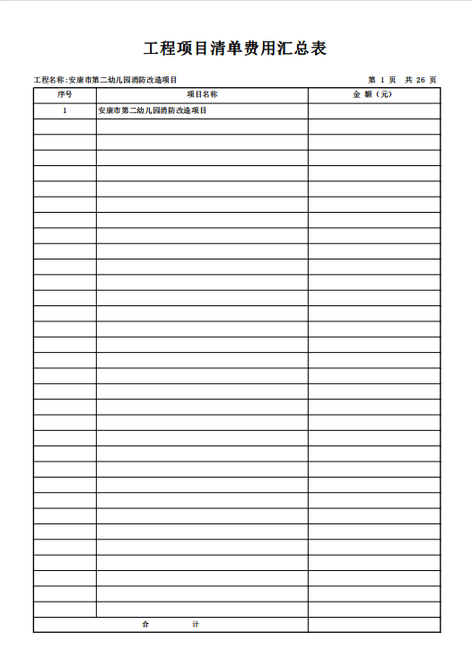
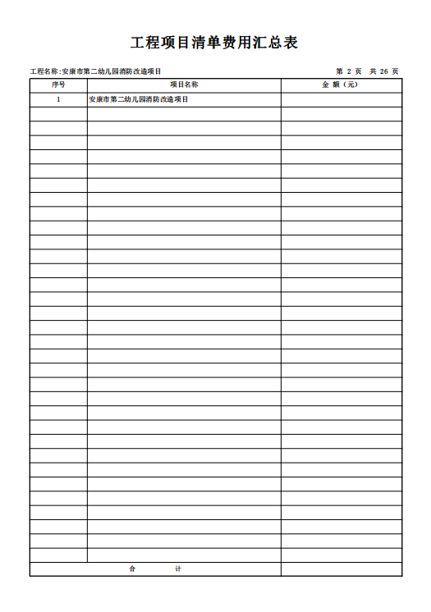
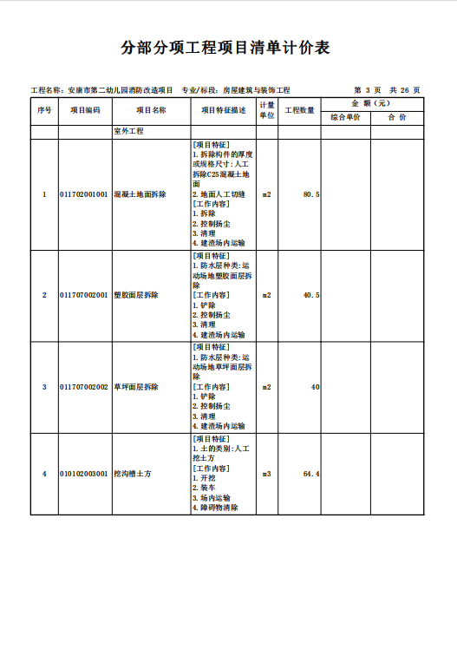
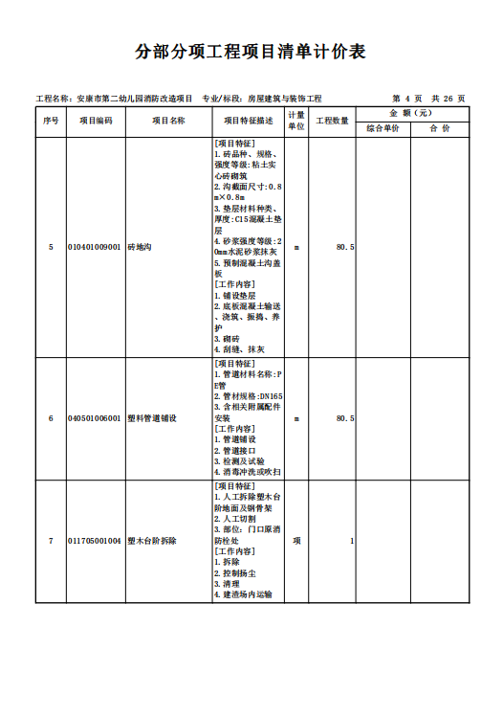
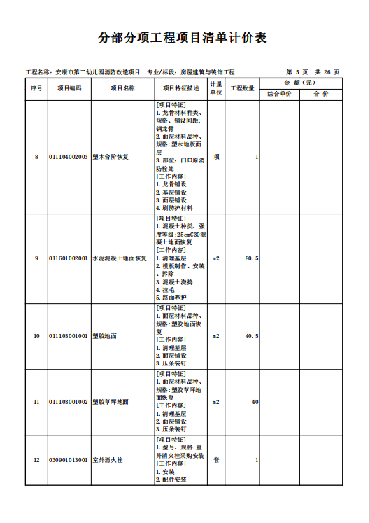
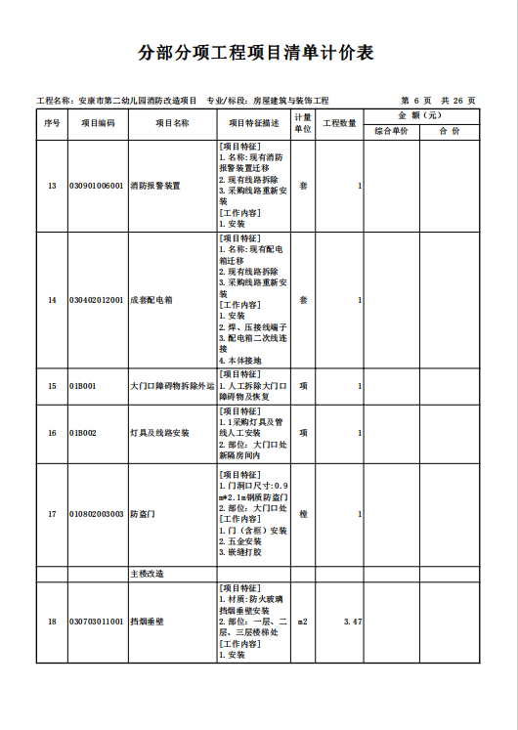

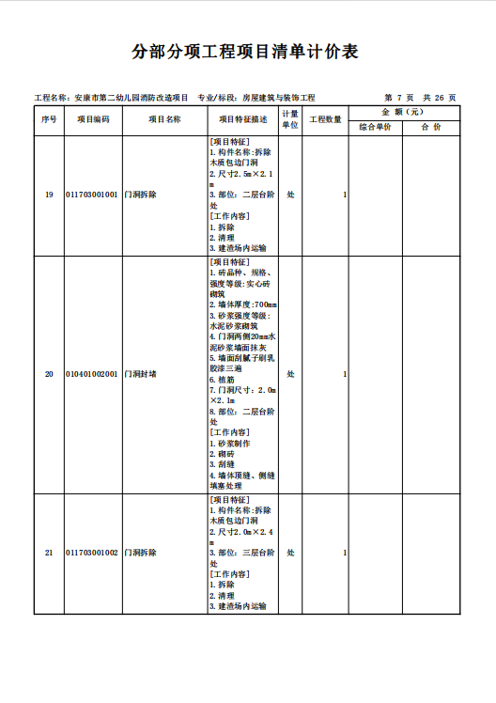

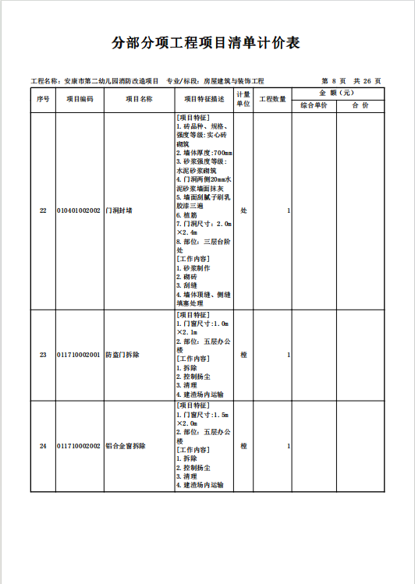

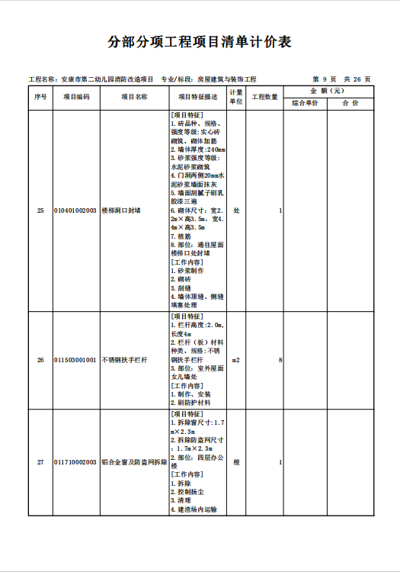

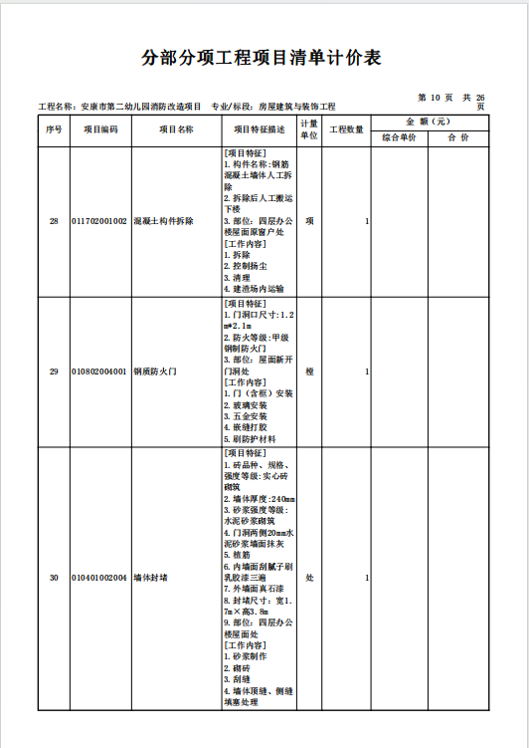

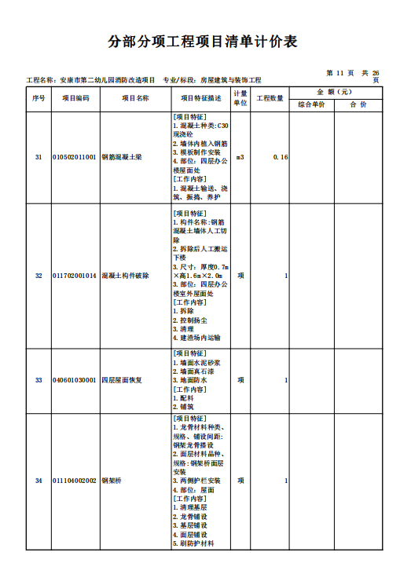

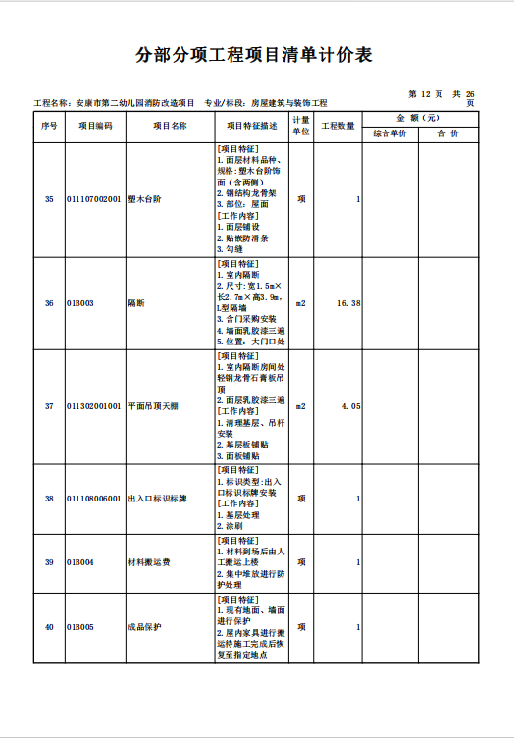

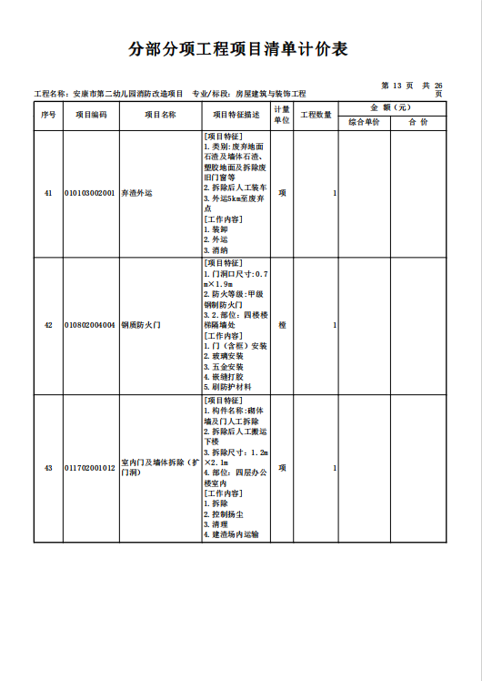

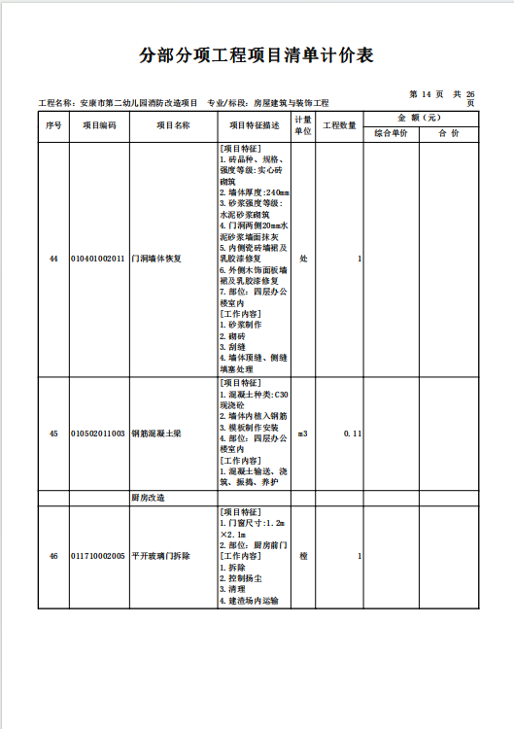

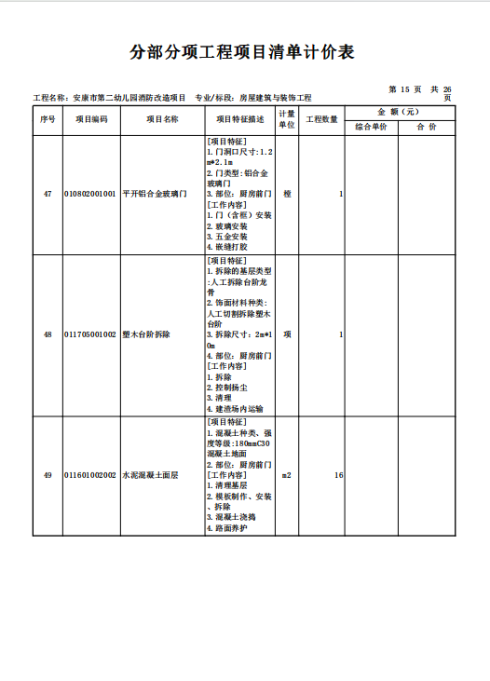

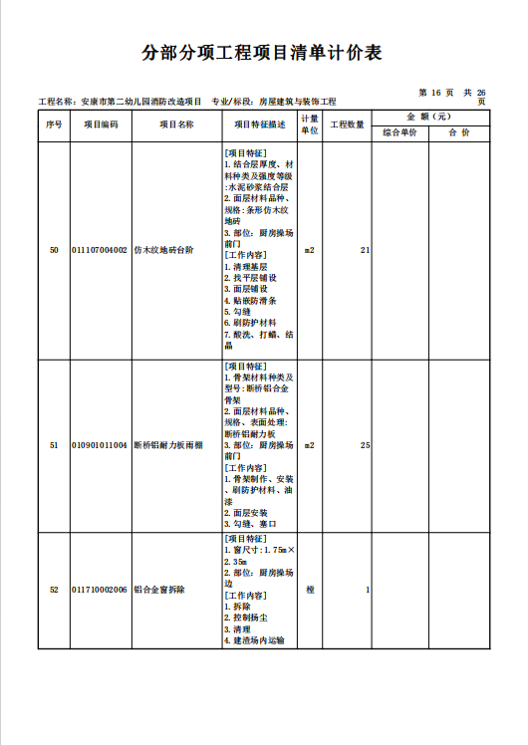

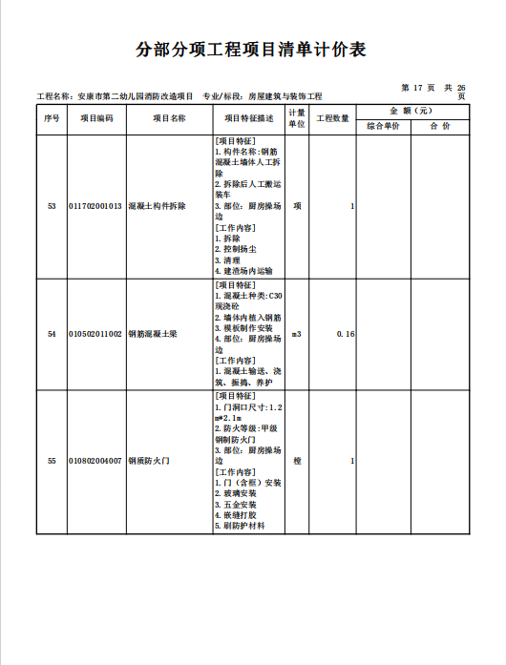

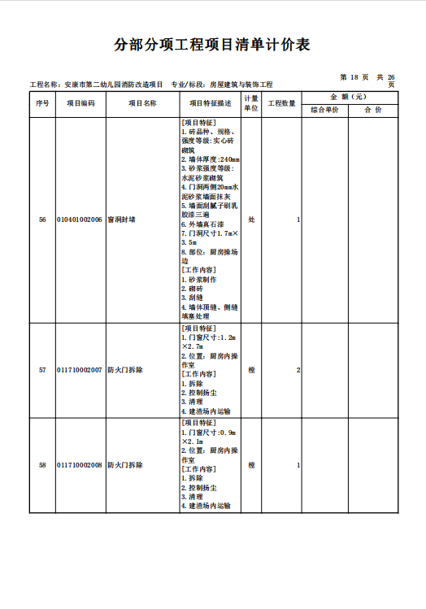

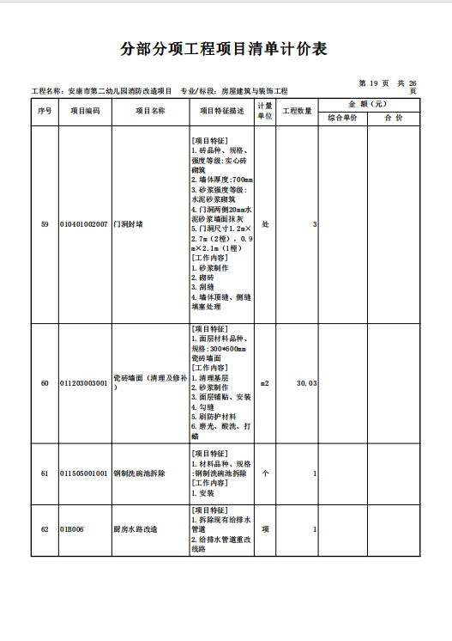

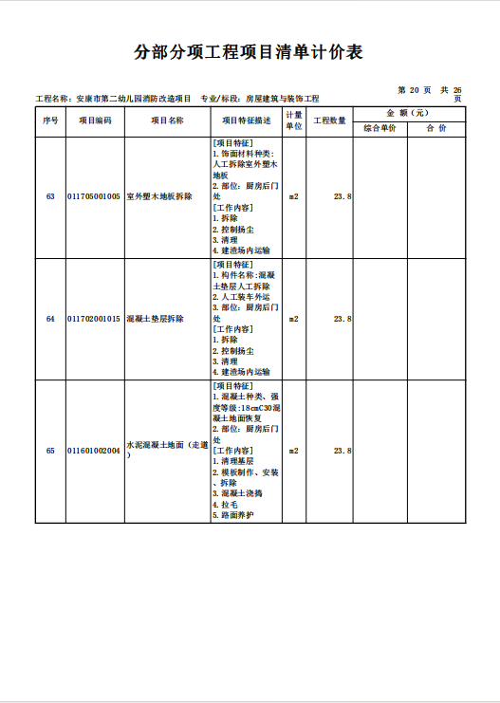

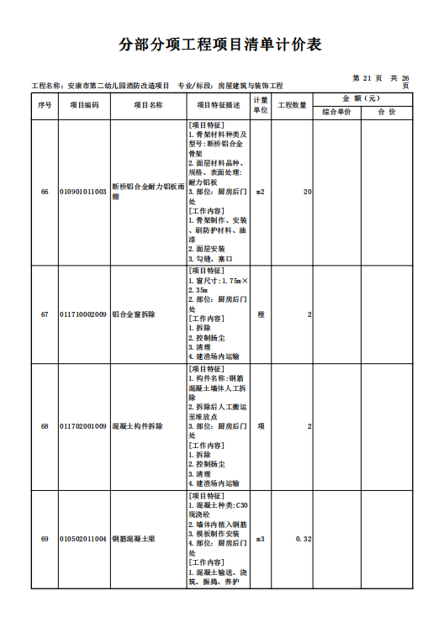

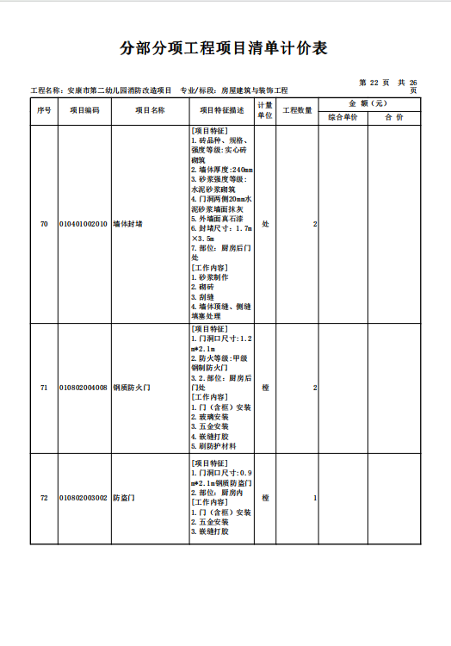

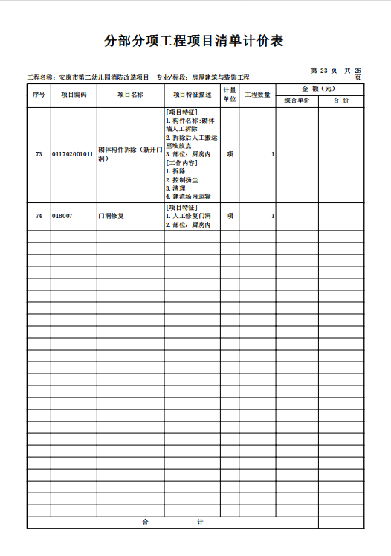

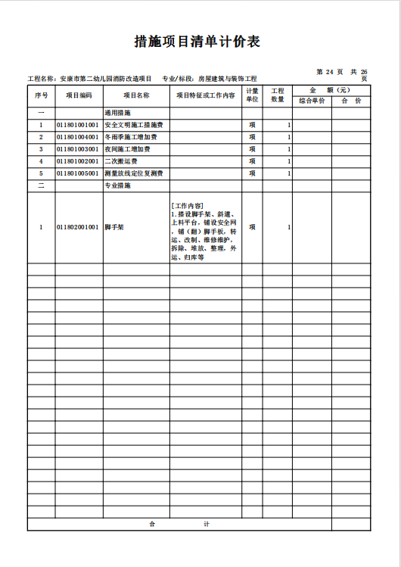

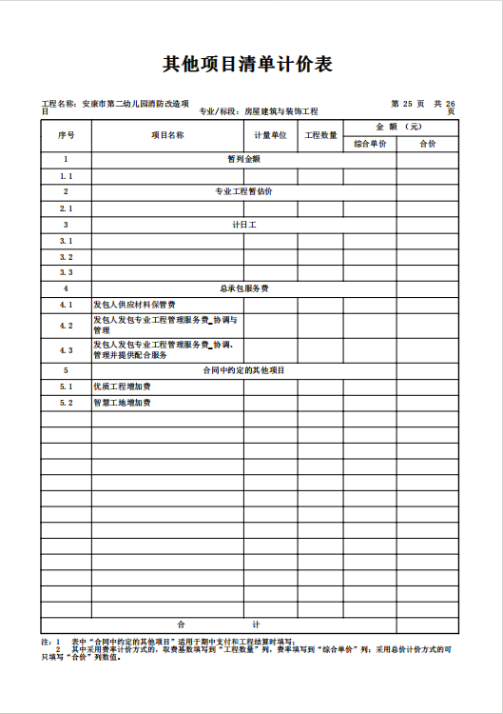

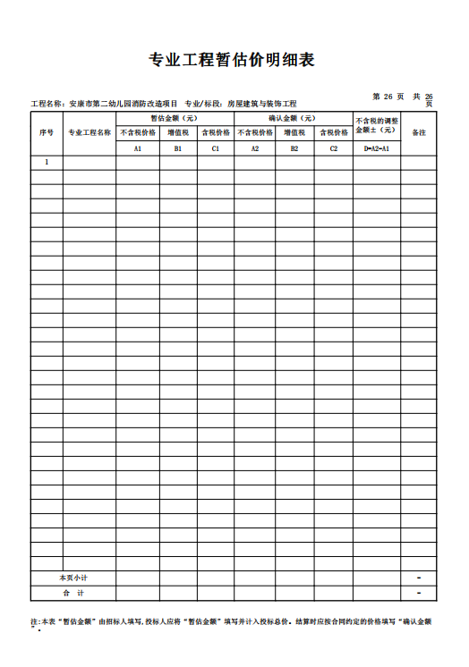

- 合同主要条款
（说明：本合同作为合同的基本格式，不作为最终合同，甲方有权在签订合同时对合同的相关条款及内容做进一步的细化和修改）

合同编号：________________
甲方（发包方）：安康市第二幼儿园
地址：__________________________________
联系人：______________ 电话：____________

乙方（承包方）：________________________
资质等级：消防设施工程专业承包 ______ 级
统一社会信用代码：______________________
地址：__________________________________
联系人：______________ 电话：____________
依据《中华人民共和国民法典》《中华人民共和国消防法》及国家现行消防工程施工验收规范，甲乙双方就安康市第二幼儿园消防改造工程施工事宜，本着平等自愿、公平诚信、权责一致原则，签订本合同，双方共同遵照执行。
一、工程概况
工程名称：安康市第二幼儿园消防改造工程
工程地点：安康市第二幼儿园园区内指定施工区域
工程内容：园区原有消防设施隐患整改、火灾自动报警系统维修改造、消火栓系统检修更换、应急照明及疏散指示系统新装与更换、防火门检修更换、消防管道维修敷设、系统整体调试、竣工资料整理编制、配合消防检测及备案验收、施工垃圾清运、现场复原等全部工作内容（具体以施工图纸、工程量清单及现场实际整改范围为准）。
承包方式：□ 包工包料 □ 包工部分包料
二、合同工期
总工期：30个日历天
开工日期：______年____月____日
竣工日期：______年____月____日
因幼儿园教学安排、甲方现场协调、设计变更、不可抗力等非乙方原因造成停工的，工期顺延；因乙方施工组织、人员安排不当造成工期延误的，由乙方承担全部违约责任。
施工须避开幼儿正常教学高峰时段，服从幼儿园作息及安全管理规定，做到文明施工、静音施工。
三、合同价款及付款方式
合同含税总价：人民币________元（大写：________________________元整）。
包干范围：包含材料费、人工费、机械使用费、运输装卸费、安装调试费、安全文明施工费、管理费、税费、成品保护、垃圾清运、资料编制、配合消防检测及验收等一切相关费用，无其他隐形增项。
付款方式：
（1）预付款：合同签订生效后3日内，支付合同总价______%；
（2）进度款：工程主体改造完工后3日内，付至合同总价______%；
（3）竣工款：工程全部完工、系统调试合格、资料移交完毕、配合消防验收备案通过后7日内，付至结算总价95%；现场新增变更项目，须经甲方书面签字确认，按现场签证据实结算。
（4）质保金：剩余 %作为质量保证金，质保期满无质量问题后30日内无息付清。
四、材料设备要求
本工程所有消防器材、管材、电气设备均由乙方负责采购，必须符合国家消防规范及幼教场所消防标准，具备3C认证、产品合格证、检测报告等完整资质资料。
所有材料设备进场前须报甲方查验认可，合格后方可进场安装，严禁使用劣质、三无、过期不合格消防产品，一经发现，乙方必须无条件全部更换，并承担由此造成的一切损失和责任。
选用设备器材须适配幼儿园公共场所使用标准，安全环保、阻燃达标。
五、工程质量与验收
质量标准：严格按照国家现行消防施工规范、设计图纸及幼儿园消防安全要求施工，确保工程质量合格、消防检测达标、顺利通过消防验收及备案。
乙方全程接受甲方及园方管理人员监督检查，严格按规范工序施工。
若因乙方材料、施工工艺问题导致消防验收不合格，乙方须无偿返工、整改，直至验收合格，承担所有费用及工期延误责任。
工程完工后，乙方负责整理全套竣工图纸、资料、检测报告、产品资质等全套档案，移交甲方存档，并全程配合主管部门验收检查。
六、双方责任
甲方责任
提供施工用水、用电接驳点，协调园内场地、施工进出及幼儿安全隔离事宜；
及时确认施工方案、工程变更及现场签证，按合同约定按时支付工程款；
指派专人________为园方现场代表，负责日常对接、现场协调及签字确认。
乙方责任
具备合法有效的消防施工资质、安全生产许可，现场施工人员全部持证上岗；
严格遵守幼儿园校园管理制度，做好施工围挡、安全隔离，杜绝施工影响幼儿正常学习生活，落实安全防护措施；
施工期间发生的一切安全事故、人员伤亡、财产损坏及第三方损失，全部由乙方自行承担责任及费用；
妥善保护园内原有建筑、教学设施、绿化及地面路面，如有损坏，乙方负责无偿修复或赔偿；
工程完工后及时清理施工垃圾、恢复现场原貌，做到工完场清；
指派________为项目专职负责人，全程驻场负责施工管理、对接整改及验收事宜。
七、质保期
本工程质保期为2年，自消防验收合格备案之日起开始计算。
质保期内，因施工质量、设备材料本身问题造成消防系统故障、设备损坏、功能失效的，乙方接到甲方通知后24小时内到场免费维修、更换。
若乙方维修拖延、拒不处理，甲方可委托第三方维修，产生所有费用直接从质保金中扣除。
八、违约责任
甲方未按合同约定逾期付款，每逾期一日按应付未付款项的万分之五支付违约金；
乙方未按约定30天工期完工，每逾期一日按合同总价万分之五支付违约金；逾期超过7天，甲方有权单方终止合同并追究损失；
任何一方无故单方面解除本合同，须向另一方支付合同总价10%的违约金。
九、其他约定
本合同附件：施工图纸、工程量报价单、补充协议，与本合同具有同等法律效力。
施工全过程严格落实校园消防安全、施工安全管理，服从当地消防主管部门及教育主管部门监管要求。
合同履行中发生争议，双方优先协商解决；协商不成，提交工程所在地安康市人民法院诉讼解决。
本合同一式 份，甲方执 份，乙方执 份，双方签字盖章之日起生效。
（以下无正文）
甲方（盖章）：安康市第二幼儿园
法定代表人/授权代表人（签字）：________
日期：______年____月____日

乙方（盖章）：________________________
法定代表人/授权代表人（签字）：________
日期：______年____月____日

- 响应文件格式

政府采购项目
项目编号：

项目名称

响应文件

（正/副本）

供应商（单位名称及公章）：____________________________
法定代表人或被授权人（签字或盖章）：____________________________
日期：________________________________________________________
目 录
第一章 响应函
第二章 响应报价表
第三章 供应商资格证明文件
第四章 商务响应偏离表
第五章 投标方案
第六章 供应商承诺书

第一章 响应函
安康尚昊招标代理有限公司：
我单位收到贵公司 （项目名称） （项目编号） 竞争性磋商文件，经详细研究，我公司决定参加本次磋商活动。为此，我方郑重承诺以下诸点，并负法律责任。
1.愿意按照竞争性磋商文件中的全部要求，提供合格的产品及完善的技术服务，履行合同的责任和义务。
2.按照竞争性磋商文件的规定，我公司的响应投标总价为：
人民币（大写）：______________元；（小写）￥：______元；
3.我方提交的响应文件正本 份，副本 份，电子文件 份
4.我们已详细阅读了竞争性磋商文件，完全理解并同意放弃提出含糊不清和误解问题的权力。
5.如果我方在磋商后到规定的响应有效期内撤回响应文件及承诺，我们将承担相关法律责任。
6.同意向贵方提供贵方可能要求的、与本次磋商有关的任何证据资料。
7.我方承诺响应有效期为磋商后______日历日内有效。
8.所有关于本次磋商的函电，请按下列地址联系：
供应商（单位名称及公章）：_____________________
法定代表人或被授权人（签字或盖章）：_____________________
地 址：___________________________________
开户银行：___________________________________
帐 号：___________________________________
电 话：___________________________________
邮 编：___________________________________
日 期：_______年_______月_______日

第二章 响应报价表
供应商名称：
项目名称： 单位：元
报价内容  投标内容 | 投标总报价  （元） | 工 期  （天） | 质保期 | 备注
投标报价：（大写）
备注：表内投标报价以元为单位，保留小数点后两位。
备注：
投标人所报的价格应考虑到可能发生的所有与完成本项目相关服务及履行合同义务有关的一切费用。

供应商（单位名称及公章）：____________________________
法定代表人或被授权人（签字或盖章）：____________________________
日 期：_______年_______月_______日

主要材料（产品）明细表

序号 | 材料名称 | 规格型号 | 品 牌 | 生产厂家 | 单位 | 数量 | 备注

供应商（单位名称及公章）：____________________
法定代表人或被授权人（签字或盖章）：____________________
日 期：________年________月________日

已标价工程量清单

报价时须按磋商文件中的工程量所列全部内容进行报价，不得更改工程量，凡工程量有少项、漏项一律视为无效投标。

第三章 供应商资格证明文件
1.具有独立承担民事责任能力的法人、非法人组织或自然人，提供合法有效的营业执照/事业单位法人证书/专业服务机构执业许可证/民办非企业单位登记证书等相关证明，自然人参与的提供其身份证明。
2.法定代表人授权书及被授权人身份证证明资料（法定代表人直接投标只需提交其身份证明资料）。
3.信用记录：投标人通过“信用中国”网站（www.creditchina.gov.cn)、中国政府采购网（www.ccgp.gov.cn）等渠道查询相关主体无失信记录。对列入失信被执行人、重大税收违法案件当事人名单、政府采购严重违法失信行为记录名单的投标人，将拒绝其参与政府采购活动；以“信用中国”网站（www.creditchina.gov.cn）或中国政府采购网（www.ccgp.gov.cn)查询结果为准。
4.书面声明：投标人必须提供参加政府采购活动前3年内在经营活动中没有重大违法记录的书面声明。
5.财务状况报告：提供2024年度或2025年度经审计的财务审计报告或投标截止时间前六个月内基本开户银行出具的资信证明（成立时间至提交响应文件截止时间不足一年的可提供成立后任意时段的资产负债表）。
6.社会保障资金缴纳证明：提供2025年11月至今任意一个月社会保障资金缴存单据或社保机构开具的社会保险参保缴费情况证明，依法不需要缴纳社会保险资金的单位应提供相关证明材料，单据或证明上应有社保机构或代收机构的印章（成立时间至提交响应文件截止时间不足三个月的可不提供）。
7.税收缴纳证明：提供2025年11月至今任意一个月缴纳的纳税证明或完税证明，依法免税或缓缴的单位应提供相关证明材料，纳税证明或完税证明上应有代收机构或税务机关的公章或业务专用章（成立时间至提交响应文件截止时间不足三个月的可不提供）。
8.投标供应商须具有建设行政主管部门核发的消防设施工程专业承包二级(含二级)及以上资质和有效的安全生产许可证，并在人员、设备、资金等方面具备相应的施工能力。拟派项目经理须具备机电工程专业二级（含二级）及以上注册建造师资格和有效的安全生产考核合格证书，须在本单位注册且无在建项目；
9.本项目专门面向中小企业采购，供应商须提供《中小企业声明函》。
10.本项目不接受联合体投标。
法定代表人证明书
致：
企  业  法  人 | 企业名称
企  业  法  人 | 法定地址
企  业  法  人 | 邮政编码
企  业  法  人 | 工商登记机关
企  业  法  人 | 税务登记机关
企  业  法  人 | 机构代码证号
法定代表人 | 姓名 |  |  | 性别
法定代表人 | 职务 |  |  | 联系电话
法定代表人 | 传真
法定代表人身份证复印件 | （粘贴处） |  | 法定代表人签字或盖章
法定代表人身份证复印件 |  |  | （公章）  年 月 日

法定代表人授权书
安康尚昊招标代理有限公司：
本授权委托书声明：我（法定代表人姓名） 系注册于 （供应商地址）的（供应商名称） 的法定代表人，现代表公司授权下面签字的（被授权人的姓名、职务） 为我公司合法代理人，代表本公司参加 （项目名称） 采购项目编号为 的采购活动。以我方名义全权处理该项目有关磋商、签订合同以及执行合同等一切事宜。
有效期自投标之日起 日历日，特此声明。
委托单位： （公章） 法定代表人（签字或盖章）：
签发日期： 年 月 日
附：被授权人（签字）： 性别： 职务：
联系地址： 联系电话：
传真：
法定代表人/被授权人身份证复印件
法定代表人身份证复印件（正面） | 被授权人身份证复印件（正面）
法定代表人身份证复印件（反面） | 被授权人身份证复印件（反面）
说明：
1．本授权书有效期自磋商会议之日计算不得少于90日历日。
2．授权书内容填写要明确，文字要工整清楚，涂改无效。

无重大违法记录声明
安康尚昊招标代理有限公司：
我方愿响应贵方 年 月 日发布的 项目（项目编号： ）公告内容，参与投标，提供采购人需求中规定的全部内容。作为参加本次政府采购活动的投标人，郑重承诺：
1.我方参加本次政府采购活动近三年内，在经营活动中没有重大违法记录及其他违法采购活动记录，未被列入失信被执行人名单，未被列入重大税收违法案件记录名单，未被列入政府采购严重违法失信行为记录名单。
2.我方参与本次政府采购活动近三年内：没有处于被责令停业的状态；没有处于被行政主管部门取消投标资格的处罚期内；在近三年内没有行政主管部门已书面认定的重大质量问题；没有在近三年内被人民法院判决犯有行贿罪的记录。
本公司对上述承诺的真实性负责，如有虚假，我方自行承担一切后果及法律责任。
注：在对投标文件中此声明函真实性和有效性进行审查、验证时，如有造假/情况不一致/未按要求提供的，按无效文件处理。

供应商（单位名称及公章）：____________________
法定代表人或被授权人（签字或盖章）：____________________
日 期：________年________月________日

投标人非联合体投标声明
安康尚昊招标代理有限公司：
我方愿响应贵方 年 月 日发布的 项目（项目编号： ）招标内容，参与投标，提供采购人需求中规定的全部内容。本公司就参加投标工作，做出郑重声明：
1.本公司保证在本项目投标中不与其他单位围标、串标，不出让投标资格，不向采购人、采购代理机构和磋商小组成员行贿。
2.本公司保证本项目并非联合体投标，本项目服务由本公司独立承担。
本公司违反上述保证，或本声明陈述与事实不符，经查实，我方自行承担一切后果及法律责任。
特此声明。

供应商（单位名称及公章）：____________________
法定代表人或被授权人（签字或盖章）：____________________
日 期：________年________月________日

中小企业声明函（工程、服务）
本公司（联合体）郑重声明，根据《政府采购促进中小企业发展管理办法》（财库﹝2020﹞46 号）的规定，本公司（联合体）参加（单位名称）的（项目名称）采购活动，工程的施工单位全部为符合政策要求的中小企业（或者：服务全部由符合政策要求的中小企业承接）。相关企业（含联合体中的中小企业、签订分包意向协议的中小企业）的具体情况如下：
1. （标的名称） ，属于（采购文件中明确的所属行业）； 承建（承接）企业为（企业名称），从业人员 人，营业收入为 万元，资产总额为 万元¹，属于 （中型企业、小型企业、微型企业）；
2. （标的名称） ，属于（采购文件中明确的所属行业）；承建（承接）企业为（企业名称），从业人员 人，营业收入为 万元，资产总额为 万元，属于
（中型企业、小型企业、微型企业）；
……
以上企业，不属于大企业的分支机构，不存在控股股东为大企业的情形，也不存在与大企业的负责人为同一人的情形。
本企业对上述声明内容的真实性负责。如有虚假，将依法承担相应责任。
企业名称（盖章）：
日 期：

注：¹从业人员、营业收入、资产总额填报上一年度数据，无上一年度数据的新成立企业可不填报。

第四章 商务响应偏离表
序号 | 磋商文件商务要求 | 响应文件商务应答 | 偏离  （无/正/负） | 偏离简述
1
2
3
...

注：对磋商文件中要求的商务条款响应并详细说明。

供应商（单位名称及公章）：____________________________
法定代表人或被授权人（签字或盖章）：____________________________
日 期：_______年_______月_______日

第五章 投标方案
参照磋商文件的《评审方法和程序》各条款的要求，结合《采购内容及要求》和编制的投标方案说明书，投标方案由供应商自行编写，无具体格式，包含但不限于以下内容：
1.对本次投标的详细方案，投标人视各自情况自行编制。
2.投标人应编制施工组织设计
（1）编制具体要求（包括但不限于以下内容）：项目经理部组成；施工部署及总平面布置；施工进度计划及措施；施工方案；质量安全保证措施；使用新材料、新工艺的可能性；主要工器具设备供应计划；劳动力安排；安全文明施工措施。
3.业绩
4.保修承诺
5.工程质量
6.供应商认为需提供的其他证明材料
……

投标人情况表
（一）本项目拟投入人员汇总表

序号 | 姓 名 | 性别 | 年龄 | 学历 | 工作  年限 | 拟担任的职务 | 岗位  情况

供应商（单位名称及公章）：____________________
法定代表人或被授权人（签字或盖章）：____________________
日 期：________年________月________日
（二） 本项目拟投入主要人员简历表

姓 名 |  |  | 性 别 |  |  | 年 龄
身份证号 |  |  | 毕业时间 |  |  | 从业时间
专业/年限 |  |  | 毕业学校 |  |  | 学历/专业
是否属投标人固定雇员 |  |  |  | 为投标人服务时间
拟在本项目担任职务
教育和培训背景
工作经历
时 间 | 参加过的项目名称  及当时所在单位 |  |  | 担任何职 | 主要工作内容 |  |  | 备 注

业绩
序号 | 项目名称 | 项目内容 | 合同金额 | 采购人名称
1
2
3
4
5
…

注：1.投标人应如实列出以上情况，如有隐瞒，一经查实将导致其报价申请被拒绝。
2.投标人应提供双方签订的合同（合同复印件加盖公章装订在投标文件中）。

供应商（单位名称及公章）：____________________
法定代表人或被授权人（签字或盖章）：____________________
日 期：________年________月________日

第六章 供应商承诺书
政府采购供应商拒绝政府采购领域商业贿赂承诺书

为响应党中央、国务院关于治理政府采购领域商业贿赂行为的号召，我单位在此庄严承诺：
1.在参与政府采购活动中遵纪守法、诚信经营、公平竞标。
2.不向采购人、招标代理机构和政府采购评审专家进行任何形式的商业贿赂以谋取交易机会。
3.不向政府采购招标代理机构和采购人提供虚假资格文件或采用虚假应标方式参与政府采购市场竞争并谋取成交、成交。
4.不采取“围标、陪标”等商业欺诈手段获得政府采购定单。
5.不采取不正当手段低毁、排挤其他供应商。
6.不再提供商品和服务时“偷梁换柱、以次充好”损害采购人的合法权益。
7.不与采购人、招标代理机构政府采购评审专家或其他供应商恶意串通，进行质疑和投诉，维护政府采购市场秩序。
8.尊重和接受政府采购监督管理部门的监督和政府招标代理机构招标要求，承担因违约行为给采购人造成的损失。
9.不发生其他有悖于政府采购公开、公平、公正和诚信原则的行为。

承诺单位： （盖章）
全权代表： （签字或盖章）
地 址：
邮 编：
电 话：

年 月 日

承诺书Ⅱ
致：安康尚昊招标代理有限公司
为了诚实、客观、有序地参与政府采购活动，愿就以下内容作出承诺：
1.参加采购代理机构组织的政府采购活动时，严格按照磋商文件的规定和要求提供所需的相关材料，并对所提供的各类资料的真实性负责，不虚假应标，不虚列业绩。
2.尊重参与政府采购活动各相关方的合法行为，接受政府采购活动依法形成的意见、结果。
3.依法参加政府采购活动，不围标、串标，维护市场秩序。近三年因项目质量问题的不法行为记录为 次（没有填零），如有隐瞒实情，愿承担一切责任及后果。
4.作为参加贵公司组织的采购项目的响应单位，本公司承诺：在参加本项目磋商之前不存在被依法禁止经营行为、财产被接管或冻结的情况，如有隐瞒实情，愿承担一切责任及后果。
5.近三年受到有关行政主管部门的行政处理、不良行为记录为 次（没有填零），如有隐瞒实情，愿承担一切责任及后果。
6.参加本次磋商提交的所有资格证明文件及业绩证明是真实的、有效的，如有隐瞒实情，愿承担一切责任及后果。
7.积极推动政府采购活动健康开展，对采购活动有疑问、异议时，按法律规定的程序实名（加盖单位章和法定代表人签名）反映情况，不恶意中伤、无事生非，以和谐、平等的心态参加政府采购活动。
8.认真履行成交单位应承担的责任和义务，全面执行采购合同规定的各项内容，保质保量地按时提供采购物品。
若本企业（单位）发生有悖于上述承诺的行为，愿意接受《中华人民共和国政府采购法》和《中华人民共和国政府采购法实施条例》中对响应单位的相关处理。
本承诺是采购项目响应文件的组成部分。
承诺单位： （盖章）
全权代表： （签字或盖章）
日 期： 年 月 日

安康尚昊招标代理有限公司

地 址：安康市高新区高新观澜8栋二单元801室
邮 编：725000
电 话：15991480332
公司名称：安康尚昊招标代理有限公司
开户银行：中国建设银行股份有限公司安康分行营业部
账 号：61050166371100000492

